Группа Т 86.3

ГОССТАНДАРТ РОССИЙСКОЙ ФЕДЕРАЦИИ



рекомендация

государственная система обеспечения единства измерений

расход жидкости в безнапорных каналах СИСТЕМ
водоснабжения и канализации
МЕТОДИКА ВЫПОЛНЕНИЯ ИЗМЕРЕНИЙ ПРИ ПОМОЩИ
стандартных ВОДОСЛИВОВОВ И ЛОТКОВ

ми 2406-97

Дата введения 15.05.97 г.

ИНФОРМАЦИОННЫЕ ДАННЫЕ

1. РАЗРАБОТАНА И ВНЕСЕНА Государственным научным центром РФ НИИ ВОДГЕО и акционерным обществом "ИРВИС"

РАЗРАБОТЧИКИ
П.В. Лобачев канд. техн. наук, В.И. Мясников канд. техн. наук, О.Д. Лойцкер канд. техн. наук

2. УТВЕРЖДЕНА Всероссийским научно-исследовательским институтом расходометрии (ВНИИР)

3. ЗАРЕГИСТРИРОВАНА ВНИИМС 15.05.97 г.

4. ВЗАМЕН МИ 2122-90

Настоящая рекомендация распространяется на расход жидкости, измеряемый в открытых каналах систем водоснабжения и канализации, и устанавливает методику выполнения измерений при помощи стандартных водосливов и лотков.
Рекомендация предназначена для применения в организациях и предприятиях, осуществляющих проектирование, изготовление, монтаж, эксплуатацию и метрологическое обслуживание расходомеров со стандартными водосливами и лотками в системах водоснабжения и канализации.
Рекомендация соответствует международным стандартам ИСО 1438-80, ИСО 4359-83, ИСО 4360-84, ИСО 4374-82, ИСО 8333-85.

1. ОБЩИЕ ПОЛОЖЕНИЯ

1.1 В рекомендации изложены требования к расходомерам со стандартными водосливами и лотками, нормированные значения расчетных коэффициентов и множителей. Положения настоящей методики обеспечивают возможность применения стандартных водосливов и лотков без их индивидуальной градуировки.
1.2 Расходомеры со стандартными водосливами и лотками предназначены для измерения расхода и объема (количества) воды и сточной жидкости в системах водоснабжения и канализации, а также в пунктах контроля загрязненности поверхностных вод.
1.3 Условные обозначения величин, встречающихся в рекомендации, приведены в таблице 1.

Таблица 1.
Условные обозначения основных величин

Величина | Условное обозначение | Единица величины
Объемный расход (общее обозначение) | Q | м³/c (м³/ч)
Наибольший измеряемый расход | Q_{max} | To же
Наименьший измеряемый расход | Q_{min} | "
Средний измеряемый расход | Q_{cp} | "
Верхний предел измерений расходомера | Q_{п} | "
Напор жидкости над порогом водослива или дном лотка | h | м
Наибольший напор (соответствующий Q_{max}) | h_{max} | То же
Напор, соответствующий Q_{ср} | h_{cp} | "
Верхний предел измерений уровнемера | h_{п} | "
Перепад уровня в бьефах водослива или лотка | Δh | "
Наибольший перепад уровня в бьефах водослива или лотка | Δh_{max} | "
Допустимое превышение отметок стенки (дамбы) канала над максимальным уровнем жидкости | Δ_{доп} | "
Уровень жидкости в верхнем бьефе водослива или лотка | h_{в.б.} | м
Уровень жидкости в нижнем бьефе водослива или лотка, измеренный от плоскости дна отводящего канала | h_{н.б.} | То же
Напор воды в нижнем бьефе над порогом водослива или дном лотка | h_{н} | "
Относительное затопление | η=h_{н}/h | -
Предельное относительное затопление при свободном истечении | η_{пр} | -
Числовые множители в уравнениях расхода | E₀; E | -
Площадь поперечного сечения потока в подводящем канале | A_{ω} | м²
Угол наклона боковых стенок или граней водослива или лотка | α | ...°
Ширина канала по дну перед водосливом или лотком | В | м
Ширина порога водослива или горловины лотка | b | To же
Ускорение свободного падения | g | м/с²
Число Фруда () | Fr | -
Обобщённый коэффициент расхода | С_{о} | -
Коэффициент расхода | c_{d} | -
Коэффициент, учитывающий влияние скорости в подводящем канале | C_{v} | -
Коэффициент формы | c_{f} | -
Высота порога водослива или лотка | P | м
Длина порога водослива или горловины лотка (вдоль оси канала) | l | To же
Диаметр отверстия соединительной трубы успокоительного устройства | d | To же

Примечание. Редко встречающиеся обозначения указаны в тексте рекомендации.

2. НОРМЫ ПОГРЕШНОСТИ ИЗМЕРЕНИЙ

2.1 Методика выполнения измерений обеспечивает выполнение измерений расхода с относительной погрешностью, не превышающей ±5% от верхнего предела измерений расходомеров со стандартными водосливами или лотками.
2.2 Водосливы и лотки должны использоваться только в режиме свободного (незатопленного) истечения жидкости, при котором изменение уровня в нижнем бьефе не влияет на определяемый расход жидкости, т.е. значение относительного затопления η не превышает предельных значений η_{пр}.
2.3. Погрешность измерений расхода при помощи стандартных водосливов и лотков характеризуется совокупностью составляющих погрешности, обусловленных неточностью определения каждого из параметров, входящих в расчётные уравнения расхода.
При определении погрешности измерений расхода жидкости допускается не учитывать (ввиду их незначительности) составляющие погрешности, обусловленные влиянием температуры измеряемой среды, если она находится в пределах от 0 до 25°С, а также отклонением от расчётного значения ускорения свободного падения в зависимости от широтного и высотного расположения объекта.
Допускается не учитывать случайную составляющую погрешности измерений уровня жидкости, вызванную пульсациями её поверхности, если при использовании успокоительных устройств амплитуда пульсаций поверхности не превышает половины основной абсолютной погрешности применяемого средства измерений уровня.

3. МЕТОД ИЗМЕРЕНИЙ

3.1 Методы измерений расхода и объёма жидкости при помощи водосливов и лотков относятся к косвенным методам. Расход жидкости при незатопленном (свободном) истечении однозначно связан с напором относительно горизонтальной плоскости порога водослива или дна лотка.
3.2 Схемы движения жидкости через водосливы и лотки показаны на рис. 1. В общем случае уравнение расхода при истечении жидкости через водослив или лоток имеет вид

(1)

СХЕМА ДВИЖЕНИЯ ЖИДКОСТИ ЧЕРЕЗ ВОДОСЛИВЫ И ЛОТКИ

а
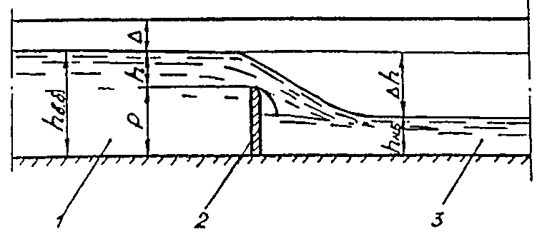
б
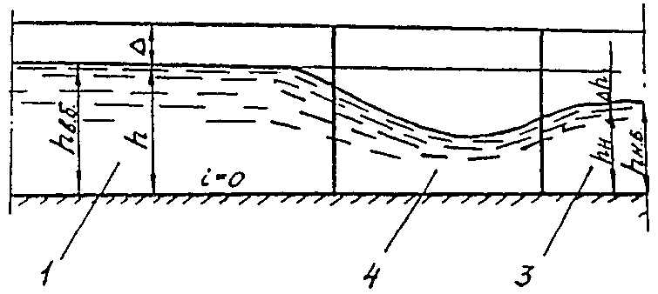
в
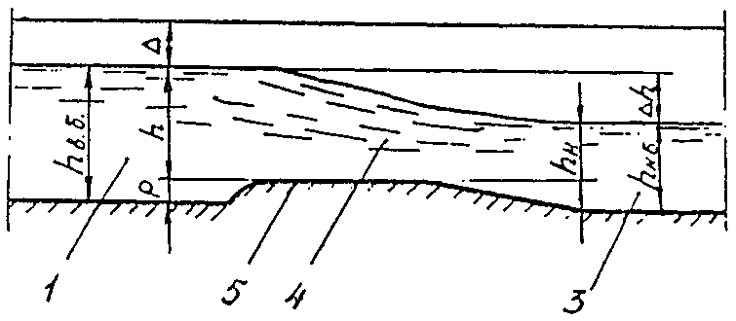

а - водослив с тонкой стенкой ; б - лоток с боковым сжатием ; в - лоток или водослив с широким порогом; 1 - подводящий участок канала (верхний бьеф); 2 - стенка водослива ; 3 - отводящий участок канала (нижний бьеф); 4 - горловина лотка; 5 - порог

Рис. 1

Площадь поперечного сечения потока А_{ω} в отверстии (горловине) водослива или лотка зависит от ширины порога или горловины и от напора, поэтому уравнение (1) представляют в виде

(2)

Числовой множитель Е₀ и показатель степени n зависят от формы отверстия водослива или горловины лотка.
3.3. С целью упрощения вычисления значений расхода для водослива или лотка конкретного типа применяют расчётные формулы, в которых значения всех постоянных величин (, и т.п.) объединены в одном числовом множителе Е:

Q = E ⋅ C₀ ⋅ b ⋅ h^{n} (3)

3.4. Обобщенный коэффициент расхода С₀ характеризует отклонение действительных значений расхода от вычисленных по аналитическим уравнениям. Учитывая, что это отклонение зависит от различных факторов, например, от скорости в подводящем канале, конструкции водослива или лотка, формы поперечного сечения отверстия и т.п., обобщённый коэффициент расхода представляют в виде произведения отдельных коэффициентов:
С₀ = c_{d} ⋅ C_{v} ⋅ C_{f}
Коэффициент c_{d} учитывает влияние сил трения и соотношение размеров водослива или лотка. Значение c_{d} может быть постоянным или зависеть от изменения уровня жидкости. Коэффициент скорости подхода С_{v} учитывает влияние скорости подхода жидкости к водосливу или лотку. Для водослива с донным сжатием, т.е. с порогом C_{v} = f (h/P), для лотка только с боковым сжатием C_{v} = f (b/B), для водослива и лотка с донным и боковым сжатием C_{v} = f (b/B, h/P). Коэффициент формы C_{f} вводят для учёта формы только водосливов трапецеидального сечения.
3.5. При измерениях расхода жидкости с температурой больше 25°С в уравнение (3) вводят поправочный множитель К_{т}.

Значения поправочного множителя К_{т}

Температура жидкости, °С | Значение поправочного множителя К_{т}
26 | 0,998
28 | 0,998
30 | 0,997
32 | 0,997
36 | 0,997
40 | 0,996
50 | 0994

3.6. При изменениях расхода жидкости, протекающей через водослив с тонкой стенкой, учитывают влияние сил вязкости и поверхностного натяжения. С этой целью в уравнение (2) вместо h вводят (h + K_{h}), а вместо b вводят (b + К_{b}). Поправки K_{h} и К_{b} зависят от типа водослива, размеров порога водослива и значения напора (разд. 4).

4. СРЕДСТВА ИЗМЕРЕНИЙ РАСХОДА И ВСПОМОГАТЕЛЬНЫЕ УСТРОЙСТВА

4.1. В состав средств измерений расхода входят: стандартные водосливы и лотки (табл. 2), уровнемеры и вспомогательные устройства (успокоительные колодцы, соединительные линии, измерительные преобразователи, самопишущие или интегрирующие преобразователи и др.).
4.1.1. Конструкция водослива или лотка и способ их установки на объекте должны обеспечивать возможность периодического осмотра и поверки с целью установления соответствия требованиям настоящей рекомендации.
4.1.2. Конструкцию и размеры водослива или лотка рассчитывают, исходя из стандартных значений верхних пределов измерений уровнемера и номинальных значений шкал расходомера по ГОСТ-18140-84. Допускается использовать приборы со шкалами в относительных единицах (процентах).
4.1.3. Входная (обращённая к верхнему бьефу) плоскость водослива должна быть перпендикулярна к осевой плоскости подводящего канала. Отклонение от перпендикулярности не должна превышать 5°.
Плоскость водослива должна быть вертикальной. Отклонение от вертикальности не должно превышать 3°.
4.1.4. Смещение осевой плоскости горловины лотка или отверстия водослива относительно осевой плоскости подводящего канала не должна превышать: 5 мм при ширине подводящего канала В<0,5 м; 10 мм при В=0,5-1,5 м; 25 мм при В>1,5 м.
4.1.5. Отклонение боковых стенок горловины лотка или граней водослива от вертикали не должно превышать ±1°.
4.1.6. Отклонение углов наклона граней порогов водосливов и лотков от нормируемых значений не должно превышать ±1°.
4.1.7. Дно горловины и входного раструба лотка или гребень водослива должны быть горизонтальными. Отклонение от средней отметки горизонтальной плоскости не должно превышать 3 мм на 1 м длины (или ширины) горловины лотка и 2 мм на 1 м ширины отверстия водослива.

Таблица 2

Основные технические характеристики стандартных водосливов и лотков

Наименование водослива или лотка | Допустимые значения напора, м |  | Допустимые значения ширины порога или горловины, м |  | Условия свободного (незатопленного) истечения | Максимальное значение Fr в подводящем канале
Наименование водослива или лотка | h_{min} | h_{max} | b_{min} | b_{max} | Условия свободного (незатопленного) истечения | Максимальное значение Fr в подводящем канале
ВОДОСЛИВЫ С ТОНКОЙ СТЕНКОЙ
Треугольный | 0,05 | 0,40 | - | - | Δh≥h+0,05 м | 0,45
Прямоугольный | 0,03 | 1,00 | 0,15 | 3,00 | Δh≥h+0,05 м | 0,50
Трапецеидальный | 0,05 | 1,00 | 0,25 | 3,00 | Δh≥h+0,05 м | 0,45
ВОДОСЛИВЫ С ШИРОКИМ ПОРОГОМ
Треугольного профиля | 0,06 | 3,0P | 0,30 | 6,00 | η ≤ 0,75 | 0,60
Треугольного профиля с треугольным (V-образным) вырезом | 0,10 | 3,0P | 0,50 | 10,00 | η ≤ 0,75 | 0,60
Прямоугольного профиля с закруглённой входной кромкой | 0,06 | 0,80 | 0,30 | 3,00 | По п. 4.9.6. | 0,60
Трапецеидального профиля | 0,06 | 1,00 | 0,30 | 3,00 | η≤0,75 | 0,60
РАСХОДОМЕРНЫЕ ЛОТКИ
Лотки критической глубины (Вентури) прямоугольного сечения:
а) с боковым сжатием | 0,10 | 2,00 | 0,15 | 3,00 | η ≤ 0,75 | 0,60
б) с порогом (донным сжатием) | 0,06 | 2,00 | 0,15 | 5,00 | η ≤ 0,75 | 0,60
Лотки Паршалла | 0,10 | 1,8 | 0,15 | 15,2 | по п. 4.11.5. | 0,60

4.1.8. Неровность (волнистость) обращённой к подводящему каналу плоскости водослива с тонкой стенкой, характеризуемая высотой волны, не должна превышать 0,005 В, при этом длина волны должна превышать её высоту не менее чем в 50 раз.
4.1.9. Отклонение действительного размера "b" от расчетного или погрешность измерений этого размера не должны превышать 0,2%. Если фактический размер "b" отличается от расчетного более, чем на 0,2%, то верхний предел расходомера и промежуточные значения его градуировочной характеристики следует определять по расчётной формуле расхода, подставляя в него фактическое (измеренное) значение "b".
Требования к точности воспроизведения или измерений других размеров изложены в соответствующих пунктах, относящихся к конкретным водосливам и лоткам.
4.1.10. Конструкция водослива или лотка должна предусматривать возможность установки первичных преобразователей уровнемера (буйков, пневмометрических трубок и т.п.) в успокоительных колодцах, сосудах или нишах, соединённых с подводящим каналом или проточной частью сужающих устройств при помощи отверстий, щели в стенке или соединительной трубы.
4.1.11. Размеры успокоительных устройств (рис. 2) должны обеспечивать уменьшение колебаний уровня жидкости до значения, не превышающего половины допускаемой абсолютной погрешности уровнемера.
Минимальные размеры успокоительного устройства выбирают исходя из условия, чтобы площадь его поперечного сечения (в горизонтальной плоскости) превышала не менее, чем в десять раз суммарную площадь отверстий или щели, соединяющих устройство с потоком.
4.1.12. Диаметр отверстия, соединяющего поток с успокоительным устройством, должен удовлетворять условию

(4)

где А_{ω min} - минимальная площадь сечения подводящего канала, м².
Одновременно соблюдают условия:
для чистых жидкостей 5 ≤ d ≤ 20 мм;
для загрязнённых жидкостей, суспензий и эмульсий 10 ≤ d ≤ 50 мм. Обращённая к потоку кромка отверстия или щели должна быть гладкой и не выступать за плоскость боковой стенки канала.

УСПОКОИТЕЛЬНЫЕ УСТРОЙСТВА ИЗМЕРИТЕЛЬНЫХ ВОДОСЛИВОВ И ЛОТКОВ

а
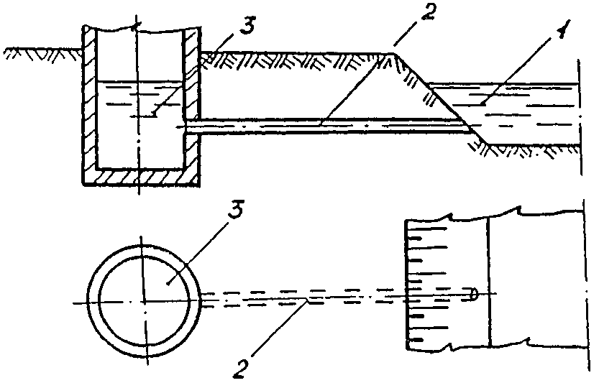
б в
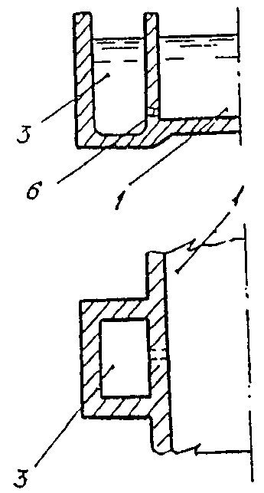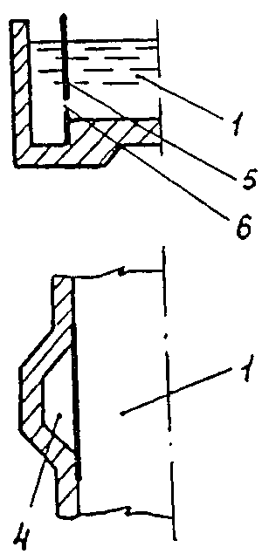

а - отдельно стоящий успокоительный колодец; б - совмещённый успокоительный колодец;
в - успокоительная ниша; 1 - канал; 2 - соединительная труба; 3 - успокоительный колодец;
4 - успокоительная ниша; 5 - разделительная пластина; 6 - соединительное отверстие.

Рис. 2

4.2. Требования к прилегающим участкам канала.
4.2.1. Водослив или лоток устанавливают на прямолинейных участках каналов, устойчивых к размыву, заилению и зарастанию. Длина прямолинейного подводящего участка канала должна быть не менее:
6 В - для водосливов,
5 В - для лотков.
Допускаемое отклонение от прямолинейности подводящего участка по оси канала не должно быть более 3°.
4.2.2. Допускаемое отклонение от расчётных (проектных) значений размеров подводящего участка канала или погрешность их измерений не должны превышать ±5%.
4.2.3. При установке водослива или лотка после поворотов, регулирующих сооружений и других местных сопротивлений при измерениях расхода жидкости, не несущей плавающих и волокнистых включений, можно в целях повышения точности измерений применять решетки, сетки и другие струенаправляющие устройства. Расстояние от таких устройств до водослива или лотка должно быть не менее 10 b.
4.2.4. В случае образования в подводящем участке стоячей волны, например, при сопряжении участков канала с различными уклонами, расстояние от плоскости водослива или горловины лотка до стоячей волны должно быть не менее 10 h_{max}.
4.2.5. На подводящем участке канала перед лотком или водосливом не должно быть отложений наносов слоем более 0,01 h_{cp}.
4.2.6. Длину прямолинейных участков отводящего канала не лимитируют. Уклон или перепад уровня на отводящем участке канала должны обеспечивать заданный режим свободного истечения через водослив или лоток вне зависимости от наличия поворотов или других местных сопротивлений.
4.3. Треугольный водослив с тонкой стенкой.
4.3.1. Треугольные водосливы с тонкой стенкой (водосливы с треугольным вырезом в тонкой стенке) предназначены для измерений расхода жидкости, содержащей не более 0,5 кг/м³ взвешенных нерастворимых частиц. Такие водосливы рекомендуется применять при больших колебаниях расхода измеряемой жидкости и лабораторных исследованиях.
4.3.2. Треугольный вырез водослива (рис. 3) может быть выполнен с центральным углом α от 20 до 100°. Рекомендуется применение водослива с α = 90°.
Отклонение действительного значения центрального угла от нормированного или расчётного не должно превышать 2°, а погрешность измерений этого угла должна быть не более ±10'.
4.3.3. Кромка водослива, обращённая к подводящему каналу (верхнему бьефу), должна быть острой. Ширина торца кромки водослива должна составлять е = (1 - 3) мм.
Чистота обработки поверхностей граней водослива должна соответствовать указанной на рис. 3. При монтаже водослива биссектриса его центрального угла должна соответствовать вертикали с отклонением не более ±1°.
4.3.4. Основное уравнение расхода через треугольный водослив с тонкой стенкой имеет вид:

(5)
или
(6)

где h_{e} - приведённый напор над вершиной центрального угла в створе измерений уровня, м.
4.3.5. Расчётные формулы расхода через треугольный водослив с тонкой стенкой:
при измерениях в м³/c

(7)

при измерениях в м³/ч

(8)

4.3.6. Коэффициент расхода С₀ зависит от значения центрального угла α и соотношений высоты порога Р, ширины подводящего канала В и напора h, т.е.
Для ≤ 0,2 и ≤ 0,4 значения С₀ принимают постоянными:

α... | 20° | 40° | 60° | 90° | 100°
С₀... | 0,5930 | 0,5815 | 0,5770 | 0,5784 | 0,5810

Зависимость С₀ от значений и для водослива с α = 90° приведена в табл. 1 приложения.
4.3.7. Приведённый напор h_{e} определяют по формуле

h_{e} = h + K_{h} (9)

ТРЕУГОЛЬНЫЙ ВОДОСЛИВ С ТОНКОЙ СТЕНКОЙ

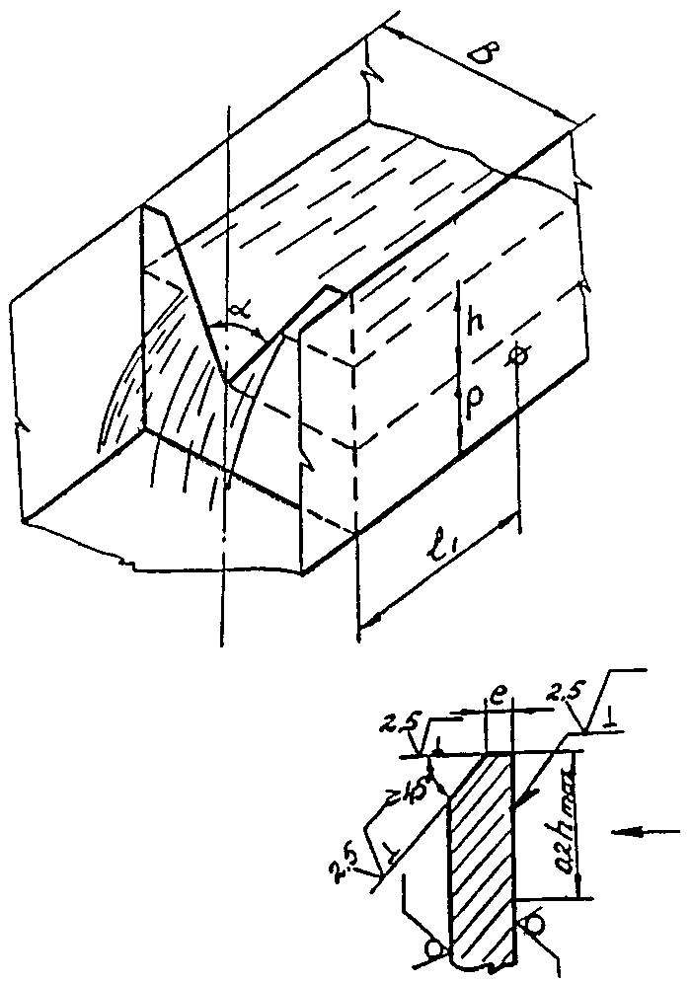

Рис. 3

Значения поправки K_{h} принимают в зависимости от центрального угла водослива:

α... | 20° | 40° | 60° | 80-100°
K_{h}, мм... | 2,9 | 1,7 | 1,2 | 0,8

4.3.8. Минимальное значение h, ниже которого может возникнуть явление "прилипания струи", равно 0,05 м. Максимальное значение h_{max} для водослива с углом α ≥ 90° должно быть не более 0,4 м; для водослива с углом α < 90° - не более 0,3 м.
4.3.9. Расстояние от стенки водослива до створа измерений напора l₁ ≅ 4 h_{max}.
4.4. Прямоугольный водослив с тонкой стенкой.
4.4.1. Прямоугольные водосливы с тонкой стенкой предназначены для измерения расхода жидкости, содержащей не более 0,5 кг/м³ твёрдых взвешенных частиц. Нормированы водосливы без бокового сжатия (b = В) и с боковым сжатием (b < В) (рис. 4).
4.4.2. Для водослива без бокового сжатия необходимо обеспечивать подвод воздуха под струю. Для этого уровень воды нижнего бьефа должен быть ниже гребня водослива минимум на 0,05 м, а в стенках отводящего канала необходимо предусмотреть отверстия диаметром не менее 20 мм, примыкающие с низовой стороны к плоскости порога и расположенные на 25 мм ниже гребня водослива. Отверстия должны быть соединены с атмосферой подводящей трубкой диаметром не менее 20 мм.
4.4.3. Кромка водослива, обращённая к подводящему каналу (верхнему бьефу), должна быть острой. Чистота обработки поверхности граней водослива должна соответствовать указанной на рис. 4. Ширина торца кромки водослива должна составлять е = (1 - 4) мм.
Отклонения углов, образованных боковыми гранями и порогом водослива, от нормируемого значения не должны превышать ±1°.
4.4.4. Основные размеры прямоугольных водосливов с тонкой стенкой должны удовлетворять следующим требованиям:
при b = В (водослив без бокового сжатия)
h/p≤l,5; h_{min} = 0,03 м; P_{min}=0,1 м; b≥0,2 м;
при b < В (водослив с боковым сжатием)
h/р ≤ 2,5; h_{min} = 0,03 м; Р_{min} = 0,1 м; b ≥ 0,15 м; ≥ 0,1 м.
4.4.5. Уравнение расхода для прямоугольного водослива с тонкой стенкой в общем случае имеет вид:

(10)

где b_{e} = b + К_{b} - приведённая ширина выреза водослива, м;
h_{e} = h + К_{h} - приведённый напор, м.
Поправку К_{b} вводят при b < 0,3 м.
Поправку K_{h} вводят при h < 0,1 м.
4.4.6. Значения поправки К_{b} для воды при температуре (5-25)°С принимают в зависимости от соотношения :

 | К_{b}, мм |  | К_{b}, мм
0,3 | 2,5 | 0,8 | 4,2
0,4 | 2,7 | 0,9 | 3,5
0,6 | 3,6 | 1,0 | -0,9

Поправку K_{h} принимают равной 1 мм.
4.4.7. Расчётные формулы расхода для прямоугольного водослива с тонкой стенкой:
при измерениях в м³/с

Q = 2,953C₀ ⋅ b_{e} ⋅ , (11)

при измерениях в м³/ч

Q = 10630C₀ ⋅ b_{e} ⋅ . (12)

4.4.8. Коэффициент расхода С₀ вычисляют по формуле

(13)

где а, а' - поправочные множители.
Значения а и а' приведены в табл. 3.

Таблица 3

Значения а и а' для вычисления коэффициента расхода С₀ прямоугольного
водослива с тонкой стенкой

b/B | а | а' | b/В | а | а'
1,0000 | 0,6020 | 0,0750 | 0,5000 | 0,5920 | 0,0120
0,9500 | 0,6000 | 0,0700 | 0,4500 | 0,5915 | 0,0090
0,9000 | 0,5980 | 0,0640 | 0,4000 | 0,5910 | 0,0060
0,8500 | 0,5970 | 0,0550 | 0,3500 | 0,5900 | 0,0040
0,8000 | 0,5960 | 0,0450 | 0,3000 | 0,5895 | 0,0020
0,7500 | 0,5950 | 0,0370 | 0,2500 | 0,5890 | 0,0000
0,7000 | 0,5940 | 0,0300 | 0,2000 | 0,5880 | -0,0020
0,6500 | 0,5935 | 0,0250 | 0,1500 | 0,5875 | -0,0020
0,6000 | 0,5930 | 0,0180 | 0,1000 | 0,5870 | -0,0020
0,5500 | 0,5925 | 0,0150 | 0,0500 | 0,5870 | -0,0023

Значения а и а' при шаге соотношений b/В, меньше указанного в табл. 3, определяют линейной интерполяцией.

ПРЯМОУГОЛЬНЫЙ ВОДОСЛИВ С ТОНКОЙ СТЕНКОЙ

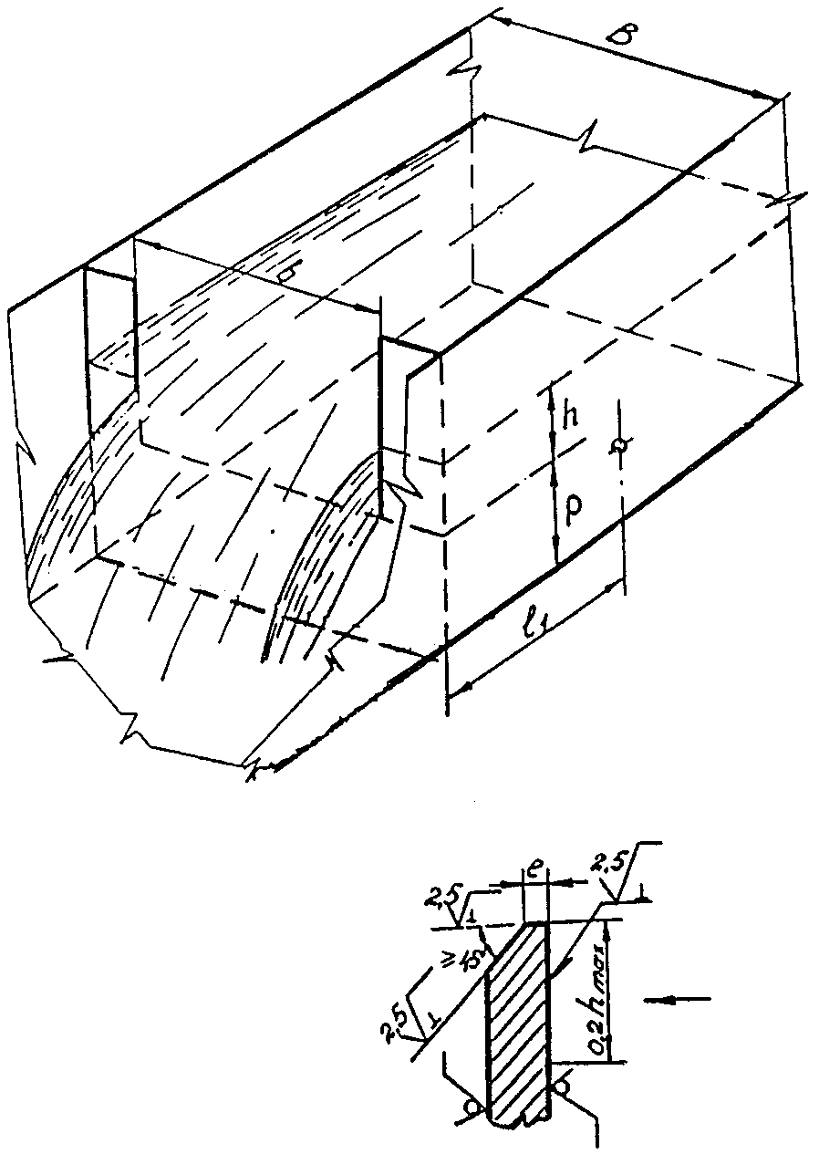

Рис. 4

4.4.9. Расстояние от гребня водослива до створа измерений напора должно составлять l₁ = 4 h_{max}.
4.5. Трапецеидальные водосливы с тонкой стенкой.
4.5.1. Трапецеидальные водосливы с тонкой стенкой предназначены для измерений расхода жидкости, содержащей не более 0,5 кг/м³ твёрдых взвешенных частиц, в каналах с трапецеидальным поперечным сечением (рис. 5).
4.5.2. Требования к кромке водослива, обращённой к верхнему бьефу подводящего канала, аналогичны указанным для прямоугольных водосливов. Нормированы водосливы, у которых tg α = 0,25 и tg α = 1,00. Отклонения углов, образованных боковыми гранями и порогом водослива, от нормированных значений не должны превышать ± 2°, а погрешность их измерений - не более 15'.
4.5.3. Основные размеры трапецеидальных водосливов должны удовлетворять следующим условиям:
Р ≥ 0,3 м; b ≤ 3,0 м; 0,1 b ≤ h_{max} ≤ 0,35 b; ≥ 0,2 м; h_{min} = 0,05 м.
4.5.4. Уравнение расхода для трапецеидального водослива с тонкой стенкой в общем случае имеет вид:

Q = C_{D}C_{f} [b + 0,8(tgα) h] (14)

4.5.5. Расчётные формулы расхода для трапецеидального водослива:
для водослива с tgα = 0,25 при измерениях в м³/с

Q = 1,86 b ⋅ h^{3/2}; (15)
при измерениях в м³/ч
Q = 6696 b ⋅ h^{3/2} (16)

Для водослива с tgα = 1,00 в формулы (15) и (16) вводят коэффициент формы C_{f}, вычисляемый по формуле

(17)

4.5.6. Расстояние створа измерений уровня от стенки водослива l₁ ≅ 3 h_{max}.
4.6. Водослив с порогом треугольного профиля.
4.6.1. Водосливы с порогом треугольного профиля применяют в относительно широких каналах ( ≤ 0,5 ) для измерений расхода жидкости, не содержащей тяжёлых и влекомых наносов, например, крупного песка, гальки, окалины и т.п.

ТРАПЕЦЕИДАЛЬНЫЙ ВОДОСЛИВ С ТОНКОЙ СТЕНКОЙ

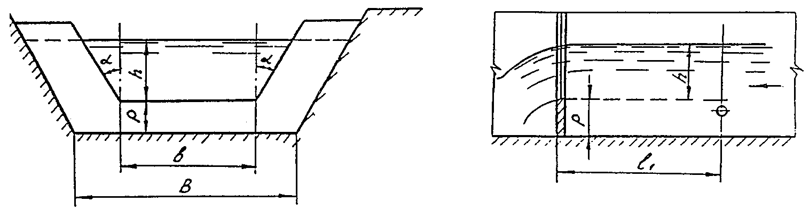

Рис. 5

4.6.2. Соотношения основных размеров водослива с порогом треугольного профиля приведены на рис. 6.
Если по условиям установки водослива потери напора не лимитированы, то длину водослива допускается уменьшить до 3 h_{max} (в том числе до h_{max} с верховой стороны гребня и до 2 h_{max} с низовой). При этом верховую и низовую грани водослива допускается сопрягать с дном канала вертикальными уступами (см. рис. 6).
4.6.3. Основные размеры водослива с порогом треугольного профиля должны удовлетворять соотношениям: P_{min} = 0,1 м; b_{min} = 0,3 м; ≤ 3; ≥ 2; h_{min} ≥ 0,03 м - для порогов, покрытых металлом или пластиком; h_{min} ≥ 0,06 м - для бетонных поверхностей порога.
4.6.4. Гребень водослива должен быть прямолинейным и горизонтальным. Плоскости верховой и низовой граней водослива должны быть ровными и гладкими.
4.6.5. Уравнение расхода для водослива с порогом треугольного профиля имеет вид

(18)

Коэффициент c_{d} = 1,163 при h ≥ 0,15 м.
При h < 0,15 м
Значения коэффициента приведены в табл. 2 приложения.
4.6.6. Расчётные формулы расхода для водослива с порогом треугольного профиля при h ≥ 0,15 м:
при измерениях в м³/с

Q = 1,982C_{v} b ⋅ h^{3/2}; (19)
при измерениях в м³/ч
Q = 7137C_{v} ⋅ b ⋅ h^{3/2}. (20)

4.7. Водослив с порогом треугольного профиля с продольным треугольным (V - образным) вырезом
4.7.1. Водослив с порогом треугольного профиля с продольным (V - образным) вырезом устанавливают в русле прямоугольного сечения для измерений расхода воды в каналах и естественных водотоках с h/B ≤ 0,5 при больших диапазонах изменения расхода (Q_{max}/Q_{min} ≥ 50).

ВОДОСЛИВ С ПОРОГОМ ТРЕУГОЛЬНОГО ПРОФИЛЯ

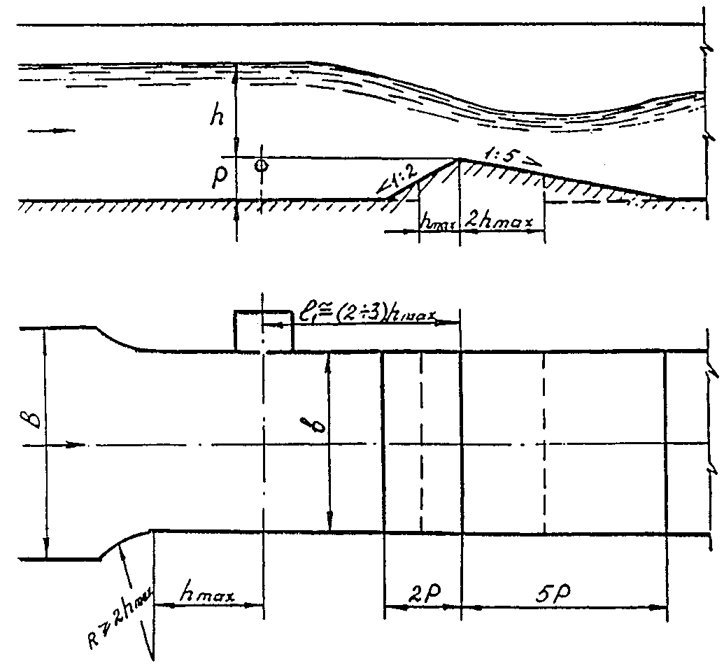

Рис. 6

Содержание взвешенных нерастворимых веществ не должно превышать транспортирующей способности канала в створе установки водослива.
4.7.2. Размеры водослива (рис. 7) должны удовлетворять следующим условиям: ΔР/Р₁ ≤ 2,5; b ≥ 0,5 м; P_{1min} = 0,15 м; ΔР = b/2m_{b}, где m_{b} - коэффициент поперечного уклона откосов выреза в гребне порога, m_{b} = 10 или 20 в зависимости от диапазона изменения расхода воды и ширины канала.
4.7.3. Уравнение расхода через порог треугольного профиля с продольным треугольным вырезом имеет вид

(21)

4.7.4. Расчётные формулы расхода:
при измерениях в м³/с

Q = 2,505C_{v} ⋅ C_{f} ⋅ C_{D} ⋅ m_{b} ⋅ h^{5/2}; (22)

при измерениях в м³/ч

Q = 9019,6C_{v} ⋅ C_{f} ⋅ C_{D}m_{b} ⋅ h^{5/2}. (23)

При h/ΔР > 1,0 для m_{b} = 10 коэффициент c_{d} = 0,620 и для m_{b} = 20 коэффициент c_{d} = 0,625; при h/ΔP ≤ 1,0 для m_{b} = 10 коэффициент c_{d} = 0,615 и для m_{b} = 20 коэффициент c_{d} = 0,620.
При h ≤ ΔР коэффициент C_{f} = 1,0; при h > ΔР
C_{f} = 1,0 - (1,0 - ΔP/h)^{5/2}.
Значения коэффициента C_{v} принимают из табл. 2 приложения.
4.7.5. Расстояние от гребня водослива до створа измерений 10ΔP ≤ l₁ ≥ 2h_{max}.
4.8. Водослив с порогом трапецеидального профиля
4.8.1. Водослив с порогом трапецеидального профиля может иметь трапецеидальное или прямоугольное поперечное сечение (рис. 8). Водосливы предназначены для измерений расхода в каналах при содержании в жидкости твёрдых нерастворимых частиц не более 1 кг/м³.
4.8.2. Размеры и конструкция водослива с порогом трапецеидального профиля должны удовлетворять следующим условиям: b≥0,3 м; b/Р ≥ 2; Р ≥ 0,15 м; h/P ≤ 1,3; α = 45° или 0°; l₁ = (3÷4)h_{max}; l = 0,8P.
4.8.3. Уравнение расхода водослива с порогом трапецеидального профиля имеет вид

Q = C_{v} ⋅ C_{D} ⋅ С_{f} ⋅ B_{n} . (24)

Значения C_{v} принимают по табл. 2 приложения.

ВОДОСЛИВ С ПОРОГОМ ТРЕУГОЛЬНОГО ПРОФИЛЯ С ПРОДОЛЬНЫМ ТРЕУГОЛЬНЫМ (V - ОБРАЗНЫМ) ВЫРЕЗОМ

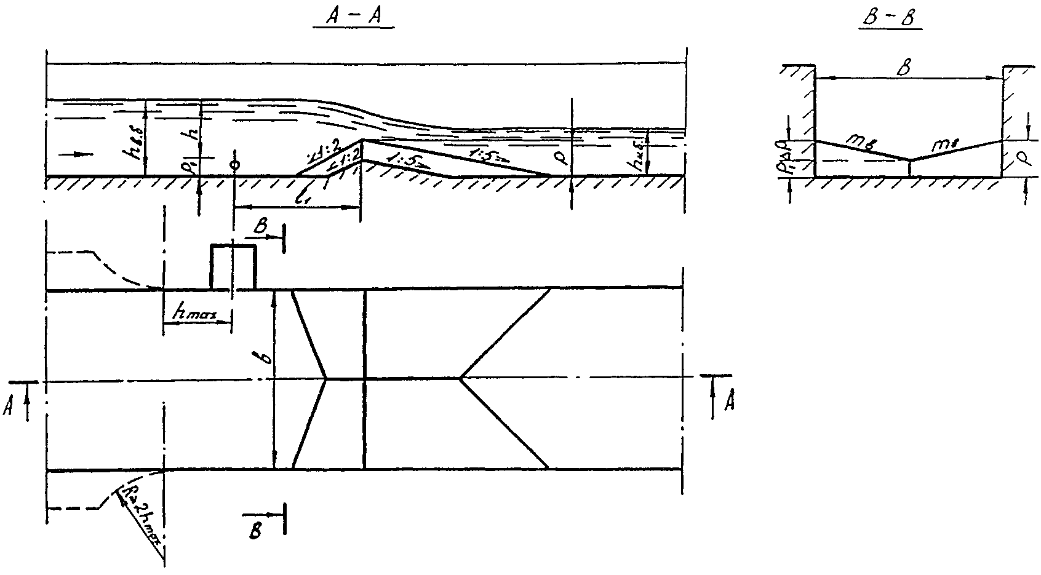

Рис. 7

ВОДОСЛИВ С ПОРОГОМ ТРАПЕЦЕИДАЛЬНОГО ПРОФИЛЯ

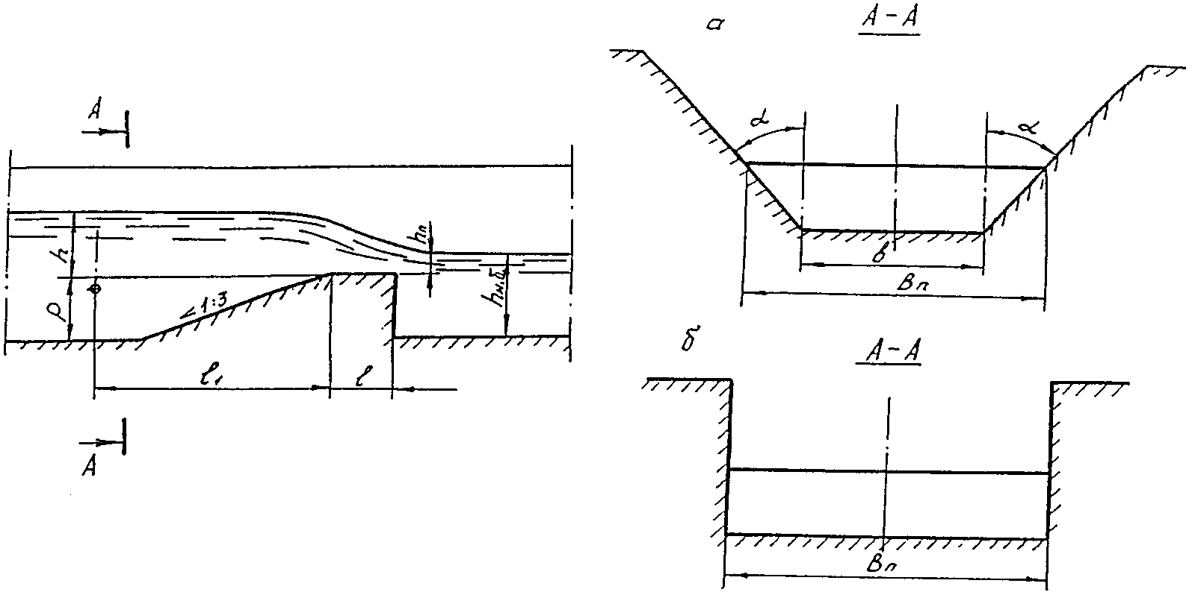

а - в каналах трапецеидального поперечного сечения
б - в каналах прямоугольного поперечного сечения

Рис. 8

Для порогов прямоугольного поперечного сечения (см. рис. 8б) С_{D} = (0,523 + 0,0707 h/P); для порогов трапецеидального поперечного сечения (см. рис. 8а) C_{D} = (0,523 + 0,056 h/P).
Для порогов прямоугольного поперечного сечения C_{f} = 1; для порогов трапецеидального поперечного сечения
4.8.4. Расчётные формулы расхода:
при измерениях в м³/с

Q = 3,132C_{v} ⋅ C_{D} ⋅ C_{f} ⋅ B_{n} ⋅ h^{3/2}; (25)

при измерениях в м³/ч

Q = 11275C_{v} ⋅ C_{D} ⋅ C_{f} ⋅ B_{n} ⋅ h^{3/2}. (26)

4.9. Водослив с порогом прямоугольного профиля с закруглённой входной кромкой
4.9.1. Водосливы с порогом прямоугольного профиля с закруглённой входной кромкой предназначены для измерений расхода жидкости, не содержащей влекомых и крупных взвешенных наносов. Порог водослива (рис. 9) должен иметь горизонтальную, прямоугольную в плане поверхность длиной l ≥ 1,75 h_{max}, шириной b, равной ширине подводящего канала. Поверхность водослива сопрягается с верховой гранью дугой окружности радиусом R_{p} ≥ 0,2 h_{max}. Низовую грань водослива допускается выполнять вертикально или наклонно (угол наклона не нормируется).
4.9.2. Общая длина порога с учётом радиуса закругления должна удовлетворять условию h_{стp} ≥ l_{р} ≥ 1,95 h_{max}. Требования к подводящему каналу аналогичны водосливу с порогом треугольного профиля.
4.9.3. Допускаемые соотношения нормируемых размеров водослива и параметров потока: h/P ≤ 1,5; h/l_{p} < 0,6; Р ≥ 0,15 м; b ≥ 0,3 м; h_{min} = 0,06 м или 0,03 l_{р}; l₁ = (3 ÷ 4) h_{max}.
4.9.4. Основное уравнение расхода для водослива с порогом прямоугольного профиля имеет вид

(27)

Расчётные формулы имеют вид:
при измерениях расхода в м³/с

Q = 1,705C_{v} ⋅ C_{D} ⋅ b ⋅ h^{3/2}, (28)

при измерениях расхода в м³/ч

Q = 6138C_{v} ⋅ C_{D} ⋅ b ⋅ h^{3/2}. (29)

ВОДОСЛИВ С ПОРОГОМ ПРЯМОУГОЛЬНОГО ПРОФИЛЯ С ЗАКРУГЛЁННОЙ ВХОДНОЙ КРОМКОЙ

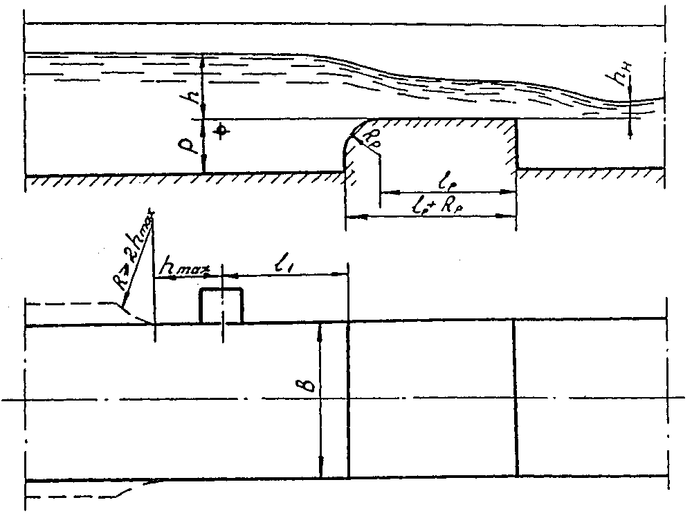

Рис. 9

В расчётных формулах в качестве действительного значения ширины порога b принимают наименьшее из измеренных значений ширин в сечениях, соответствующих (R_{p} + 0,05) м; 0,33 l_{р}; 0,50 l_{р} от входного торца порога.
4.9.5. Коэффициент расхода c_{d} определяют по формуле

c_{d} = (1 - 0,006l_{p}/b) ⋅ (1 - 0,003l_{p}/h)^{3/2} (30)

или по табл. 3 приложения.
Коэффициент скорости подхода C_{v} выбирают в зависимости от соотношения по табл. 2 приложения.
4.9.6. Свободное истечение через водослив с порогом прямоугольного профиля обеспечивается при
η ≤ 0,63 для h/P < 0,5;
η ≤ 0,75 для h/P = (0,5 ÷ 1,0);
η ≤ 0,80 для h/P > 1,0.
4.10. Лотки критической глубины с горловиной прямоугольного поперечного сечения (лотки Вентури)
4.10.1. Лотки критической глубины с горловиной прямоугольного поперечного сечения (лотки Вентури) предназначены для измерений расхода жидкости в естественных водотоках и каналах произвольной формы, преимущественно прямоугольного сечения. Рекомендуется применять лотки двух типов: с боковым сжатием при горизонтальном дне (без порога) (рис. 10а) и без бокового сжатия с донным порогом (рис. 10б). Лотки первого типа рекомендуются для измерений расхода взвесенесущих жидкостей.
4.10.2. Конструкция и размеры лотков критической глубины должны удовлетворять следующим условиям:
подводящий участок канала должен быть прямолинейным на расстоянии F ≥ 6 h_{max} (см. рис. 10). Сопряжение горловины лотка с подводящим участком выполняют в виде криволинейного конфузора с вертикальными стенками, очерченными по радиусу R = 2 (В - b) длиной l₂ = 1,32 (В - b). Расстояние от начала конфузора до отверстия или щели в стенке подводящего участка канала для сообщения с успокоительным устройством должно составлять l₁ ≅ 3 h_{max}.
Горловина лотка с горизонтальным дном и вертикальными параллельными стенками должна иметь длину l = (1,5 ÷ 2,0) h_{max}. Для лотка с донным сжатием должны соблюдаться условия: Р ≥ 0,15 м; R₁ = 4P. Выходной участок длиной D = 3 (В - b) должен иметь вертикальные расходящиеся стенки. Если потери напора при истечении из лотка не лимитированы, допускается уменьшение длины выходного участка D вдвое при сохранении тангенса угла расширения стенок в плане не более 1: 6.

СХЕМЫ ЛОТКОВ ВЕНТУРИ
а
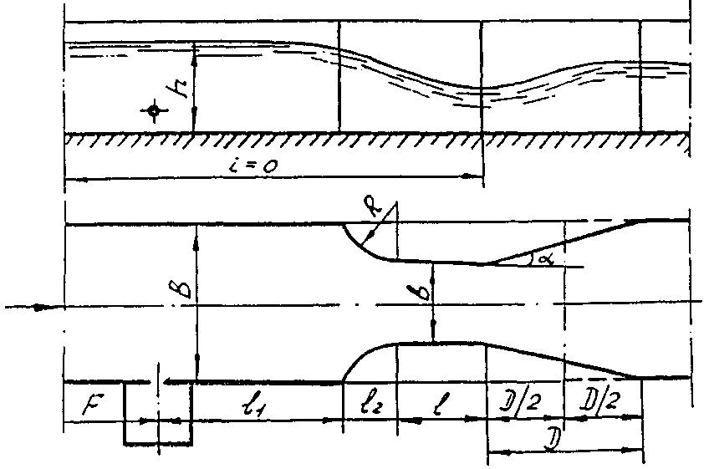
б
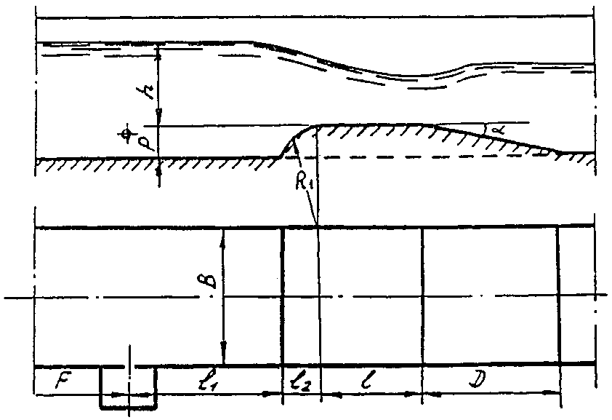

а - с боковым сжатием потока;
б - с порогом без бокового сжатия потока

Рис. 10

4.10.3. Ширина горловины лотка b ≥ 0,1 м. Ширина подводящего участка канала В ≤ 5,0 м. Максимальный напор над дном горловины не должен быть более 2,0 м или 3 b.
4.10.4. Расход через лоток Вентури в общем случае определяют по уравнению

(31)

4.10.5. Расчётные формулы расхода:
при измерениях в м³/с

Q = l,705C_{v} ⋅ C_{D} ⋅ b ⋅ h^{3/2}, (32)

при измерениях в м³/ч

Q = 6138C_{v} ⋅ C_{D} ⋅ b ⋅ h^{3/2}. (33)

Действительное значение ширины горловины лотка при расчётах принимают согласно указаниям в п. 4.9.4.
4.10.6. Коэффициент расхода c_{d} определяют по формуле (30) или по табл. 3 приложения.
4.11. Лотки Паршалла
4.11.1. Лотки Паршалла предназначены для измерения расхода жидкости в каналах прямоугольного поперечного сечения. Их можно также применять для измерений расхода в каналах трапецеидального сечения и в естественных водотоках.
4.11.2. Схема лотка Паршалла приведена на рис. 11. В отличие от лотков Вентури лотки Паршалла различной пропускной способности не являются геометрически подобными и их гидравлические характеристики были экспериментально получены для определенных нормализованных типоразмеров.
В табл. 4 приведены размеры нормализованных лотков Паршалла. Этими размерами следует руководствоваться при использовании лотков Паршалла.
4.11.3. При сопряжении с подводящими каналами, ширина которых отличается от размера В₁, в табл. 4, следует применять сопряжения. Форма сопрягающих элементов в плане зависит от соотношения L₁/b. При L₁/b ≥ 4,4 можно использовать любую форму, при L₁/b от 4,4 до 2,4 можно применять прямолинейные стенки с утлом наклона 45°, при L₁/b от 2,4 до 1,14 рекомендуется использовать закруглённые в плане стенки с радиусом закругления R = 2 (В_{к} - В₁) (см. рис. 11).

ЛОТОК ПАРШАЛЛА

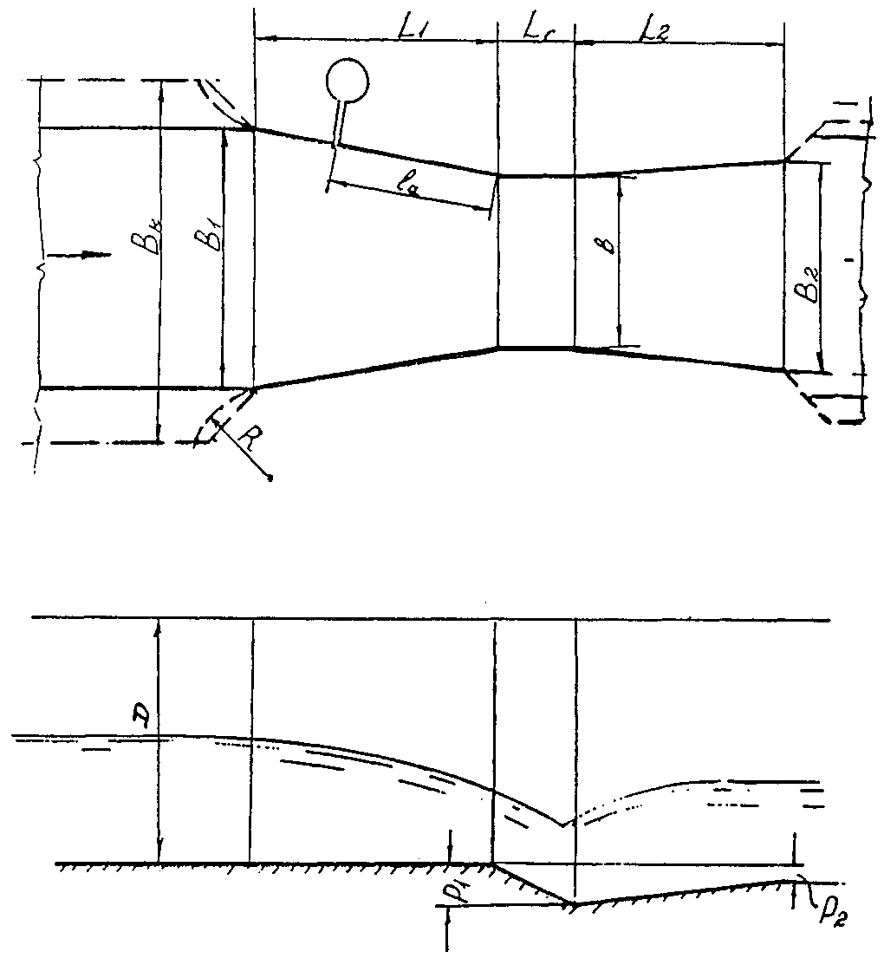

Рис. 11

Если ширина подводящего канала В_{к} < B₁, то сопряжение при В₁ - В_{к} = 0,3 м для лотков NN 1-10 и В₁ - В_{к} = 0,6 м для лотков NN 11-21, следует осуществлять при помощи прямолинейных в плане стенок с уклоном m_{п} 1:15. При В₁ - В_{к} больше указанных пределов следует рассмотреть возможность применения лотка Паршалла другого типоразмера.
В таблице 4 указаны также минимальные значения длины L₂ выходной секции и её ширины В₂. В зависимости от ширины отводящего канала их можно увеличивать до необходимого по местным условиям значения, сохраняя указанный тангенс наклона к оси (1:6). Высоту стенок D лотков Паршалла следует принимать исходя из местных условий, но не менее
D = h_{max} - 0,2 м
4.11.4. Расход через лоток Паршалла в общем случае определяют по уравнению

Q = C₀ b h^{n}. (34)

Расчётные формулы расхода:
при измерениях в м³/с
Q = C₀ b h^{n}, (35)
при измерениях в м³/ч
Q = 3600 C₀ b h^{n}. (36)

Значения коэффициента С₀, степени n, а также пределы измерений лотков Паршалла приведены в табл. 5.
4.11.5. Лотки Паршалла следует применять в режиме свободного (незатопленного) истечения. Значения предельного относительного затопления η_{п} составляют: для лотков с шириной горловины b до 1,0 м (NN 1-7 табл. 4) η_{п} = 0,6, для лотков с b от 1,0 до 2,4 м (NN 8-13) η_{п} = 0,7, для лотков с b > 2,4 м (NN 14-21) η_{п} = 0,8.
4.12. Отклонения от размеров или их соотношений, не указанные в соответствующих пунктах раздела 4, можно считать допустимыми, если они не превышают 1,5% от нормированных значений размеров (соотношений).

Таблица 4
Основные размеры лотков Паршалла

NN | Входная секция |  |  | Секция горловины |  |  | Выходная секция
NN | L₁ | l_{a} | B₁ | b | L_{г} | Р₁ | L₂ | В₂ | Р₂
1 | 0,610 | 0,415 | 0,40 | 0,152 | 0,305 | 0,115 | 0,61 | 0,39 | 0,08
2 | 1,325 | 0,900 | 0,78 | 0,25 | 0,60 | 0,23 | 0,92 | 0,55 | 0,08
3 | 1,450 | 0,920 | 0,84 | 0,30 | 0,60 | 0,23 | 0,92 | 0,60 | 0,08
4 | 1,450 | 0,987 | 1,08 | 0,50 | 0,60 | 0,23 | 0,92 | 0,80 | 0,08
5 | 1,530 | 1,020 | 1,20 | 0,60 | 0,60 | 0,23 | 0,92 | 0,90 | 0,08
6 | 1,575 | 1,074 | 1,38 | 0,75 | 0,60 | 0,23 | 0,92 | 1,05 | 0,08
7 | 1,650 | 1,121 | 1,56 | 0,90 | 0,60 | 0,23 | 0,92 | 1,20 | 0,08
8 | 1,705 | 1,161 | 1,68 | 1,00 | 0,60 | 0,23 | 0,92 | 1,30 | 0,08
9 | 1,800 | 1,227 | 1,92 | 1,20 | 0,60 | 0,23 | 0,92 | 1,50 | 0,08
10 | 1,950 | 1,329 | 2,28 | 1,50 | 0,60 | 0,23 | 0,92 | 1,80 | 0,08
11 | 2,100 | 1,427 | 2,64 | 1,80 | 0,60 | 0,23 | 0,92 | 2,10 | 0,08
12 | 2,250 | 1,534 | 3,00 | 2,10 | 0,60 | 0,23 | 0,92 | 2,40 | 0,08
13 | 2,400 | 1,636 | 3,36 | 2,40 | 0,60 | 0,23 | 0,92 | 2,70 | 0,08
14 | 4,27 | 1,83 | 4,76 | 3,05 | 0,91 | 0,343 | 1,83 | 3,66 | 0,152
15 | 4,88 | 2,03 | 5,61 | 3,56 | 0,91 | 0,343 | 2,44 | 4,47 | 0,152
16 | 7,62 | 2,34 | 7,62 | 4,57 | 1,22 | 0,457 | 3,05 | 3,59 | 0,229
17 | 9,14 | 2,84 | 9,14 | 6,10 | 1,83 | 0,686 | 3,66 | 7,32 | 0,305
18 | 10,67 | 3,35 | 10,67 | 7,62 | 1,83 | 0,686 | 3,96 | 8,94 | 0,305
19 | 12,31 | 3,86 | 12,31 | 9,14 | 1,83 | 0,686 | 4,27 | 10,57 | 0,305
20 | 15,48 | 4,88 | 15,48 | 12,19 | 1,83 | 0,686 | 4,88 | 13,82 | 0,305
21 | 18,53 | 5,89 | 18,53 | 15,24 | 1,83 | 0,686 | 6,10 | 17,27 | 0,305

Таблица 5
Основные характеристики лотков Паршалла

NN | Ширина горловины b, м | Значения коэффициента С₀ | Значения степени уравнений расхода n | Измеряемые расходы м³/с |  | Максимальные значения верхних пределов измерений напора h_{п} м
 |  |  |  | Мин. Q_{min} | Макс. Q_{max}
1 | 0,152 | 2,192 | 1,494 | 0,004 | 0,06 | 0,3
2 | 0,25 | 2,243 | 1,513 | 0,008 | 0,16 | 0,45
3 | 0,30 | 2,263 | 1,521 | 0,034 | 0,4 | 0,75
4 | 0,50 | 2,318 | 1,541 | 0,05 | 0,63 | 0,75
5 | 0,60 | 2,338 | 1,548 | 0,07 | 0,85 | 0,75
6 | 0,75 | 2,363 | 1,557 | 0,09 | 1,10 | 0,75
7 | 0,90 | 2,386 | 1,565 | 0,12 | 1,25 | 0,75
8 | 1,00 | 2,397 | 1,569 | 0,135 | 1,5 | 0,80
9 | 1,20 | 2,420 | 1,577 | 0,18 | 2,0 | 0,80
10 | 1,50 | 2,445 | 1,586 | 0,24 | 2,5 | 0,80
11 | 1,80 | 2,467 | 1,593 | 0,29 | 3,0 | 0,80
12 | 2,10 | 2,483 | 1,599 | 0,336 | 3,6 | 0,80
13 | 2,40 | 2,486 | 1,60 | 0,45 | 4,5 | 0,85
14 | 3,05 | 2,457 | 1,60 | 0,45 | 8,28 | 1,07
15 | 3,56 | 2,431 | 1,60 | 0,45 | 14,68 | 1,37
16 | 4,57 | 2,405 | 1,60 | 0,45 | 25,04 | 1,67
17 | 6,10 | 2,379 | 1,60 | 0,45 | 37,07 | 1,83
18 | 7,62 | 2,363 | 1,60 | 0,45 | 47,16 | 1,83
19 | 9,14 | 2,352 | 1,60 | 0,60 | 74,7 | 1,83
20 | 12,19 | 2,339 | 1,60 | 0,60 | 74,7 | 1,83
21 | 15,24 | 2,331 | 1,60 | 0,75 | 93,0 | 1,83

Приведенные в таблице значения коэффициентов расхода С₀ и показателей степени n можно использовать, если отклонение фактической ширины горловины лотка от указанной в таблице не превышает ± 5%.

5. ТРЕБОВАНИЯ К УСТАНОВКЕ СРЕДСТВ ИЗМЕРЕНИЙ УРОВНЯ

5.1. Расходомеры со стандартными водосливами и лотками допускается комплектовать буйковыми, ёмкостными, тензометрическими, акустическими уровнемерами, дифманометрами - уровнемерами, а также штриховыми мерами (уровнемерными рейками). Выбор конкретных средств измерений уровня зависит от условий измерений и допускаемой погрешности расходомера.
5.2. Средства измерений уровня должны удовлетворять:
буйковые уровнемеры и уровнемеры общепромышленного назначения - ГОСТ 15983-81;
дифманометры - уровнемеры - ГОСТ 18140-84;
акустические уровнемеры, уровнемеры с погружными датчиками, а также штриховые меры длины - техническим условиям на данные виды средств измерений.
5.3. Допускается применять игольчатые рейки с нониусом, крючковые рейки, пьезометрические трубки со шкалой и другие средства, прошедшие испытания в установленном порядке.
5.4. На объектах, не имеющих источников внешнего энергоснабжения, при необходимости обеспечения непрерывного (систематического) контроля следует применять механические и электронные (с автономным питанием) приборы.
5.5. Градуировку шкал приборов проводят в единицах расхода (м³/с, м³/ч), а также в процентах от верхнего предела измерений по расходу. Допускается градуировка уровнемеров в единицах длины (м, мм).
5.6. Средства измерений уровня, входящие в систему централизованного контроля и управления, должны иметь стандартный токовый, частотный или кодовый выходной сигнал.
5.7. Уровнемеры или их чувствительные элементы (буйки, пневмометрические трубки) устанавливают в успокоительных колодцах, нишах и сосудах, удовлетворяющих требованиям п. 4.1.11.
5.8. Требования к установке акустических уровнемеров (расходомеров)
5.8.1. Акустические уровнемеры следует применять в основном при измерении расхода нефтесодержащих и других промышленных сточных вод, содержащих вещества, налипающие на первичные преобразователи уровнемеров (буйки, трубки, стержни), т.к. они являются бесконтактными приборами и не имеют элементов, соприкасающихся со сточной жидкостью.
В ряде случаев акустические уровнемеры можно применять и при измерении расхода городских сточных вод.
5.8.2. Акустические преобразователи уровнемеров следует располагать, как правило, в уровнемерных колодцах (см. рис. 12А). Если размеры колодца менее 0,7x0,7 м, то для установки преобразователя устраивают специальные приспособления, конструкции которых приводятся в эксплуатационной документации на уровнемер. Допускается установка акустических преобразователей непосредственно над поверхностью жидкости в подводящем участке лотка или водослива (см. рис. 12Б), но в этих случаях необходимо предусмотреть меры по предотвращению обмерзания и отложения инея в нижней части преобразователя.
Расстояние Н_{н} от нижней части (плоскости отсчёта) акустического преобразователя до максимального уровня жидкости в канале (колодце) зависит от конструкции преобразователя. Как правило, Н_{н} = 1,0÷0,5 м.
5.8.3. Передающие преобразователи акустических уровнемеров следует располагать в отапливаемых помещениях (будках, шкафах). Расстояние от первичного преобразователя до передающего преобразователя зависит от конструкции уровнемера. Как правило, оно не должно превышать 50-70 м.
5.9. Требования к установке дифманометров - уровнемеров
5.9.1. Дифманометры - уровнемеры устанавливают, как правило, по схеме пневмометрических (барботажных) уровнемеров (рис. 13) или по схеме "под уровень" (рис. 14).
5.9.2. Пневмометрические (барботажные) уровнемеры могут быть с централизованным (рис. 13а) или автономным (рис. 13б) источником сжатого воздуха. В качестве централизованного источника сжатого воздуха используются, например, сеть подачи воздуха в аэротенки или промышленные сети сжатого воздуха. В качестве автономных источников можно применять микрокомпрессоры, а также баллоны с сжатым воздухом или инертным газом.
5.9.3. Соединительные линии дифманометров - уровнемеров с пневмометрическими трубками должны быть выполнены из труб внутренним диаметром 8-10 мм и уложены с уклоном не менее 0,01 (подъём от трубки к дифманометру). Длина соединительных линий не должна превышать 100 м.
5.9.4. Пневмометрическую трубку устанавливают так, чтобы плоскость нижнего обреза её совпадала с плоскостью гребня водослива или дна лотка.

СХЕМА УСТАНОВКИ АКУСТИЧЕСКОГО УРОВНЕМЕРА
А
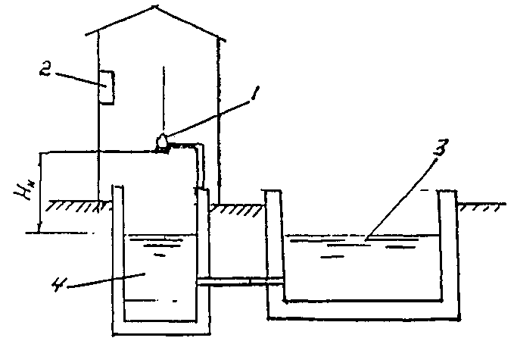
Б
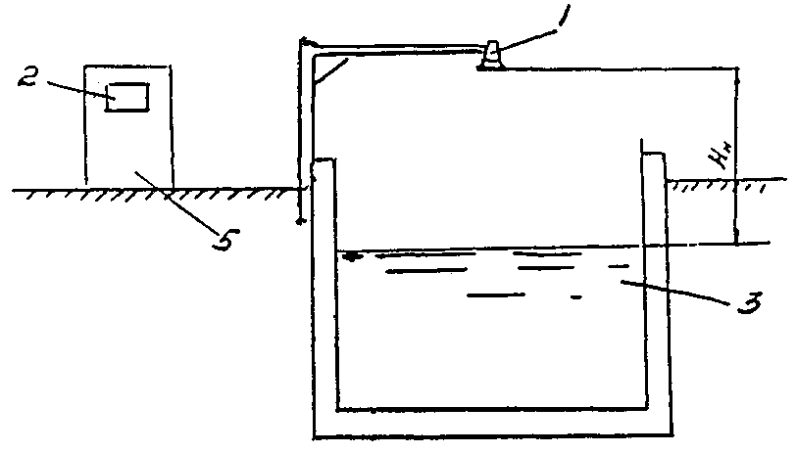

1 - акустический преобразователь, 2 - передающий преобразователь, 3 - канал, 4 - уровнемерный колодец, 5 - приборный шкаф.

Рис. 12
СХЕМЫ УСТАНОВКИ ПНЕВМОМЕТРИЧЕСКИХ УРОВНЕМЕРОВ

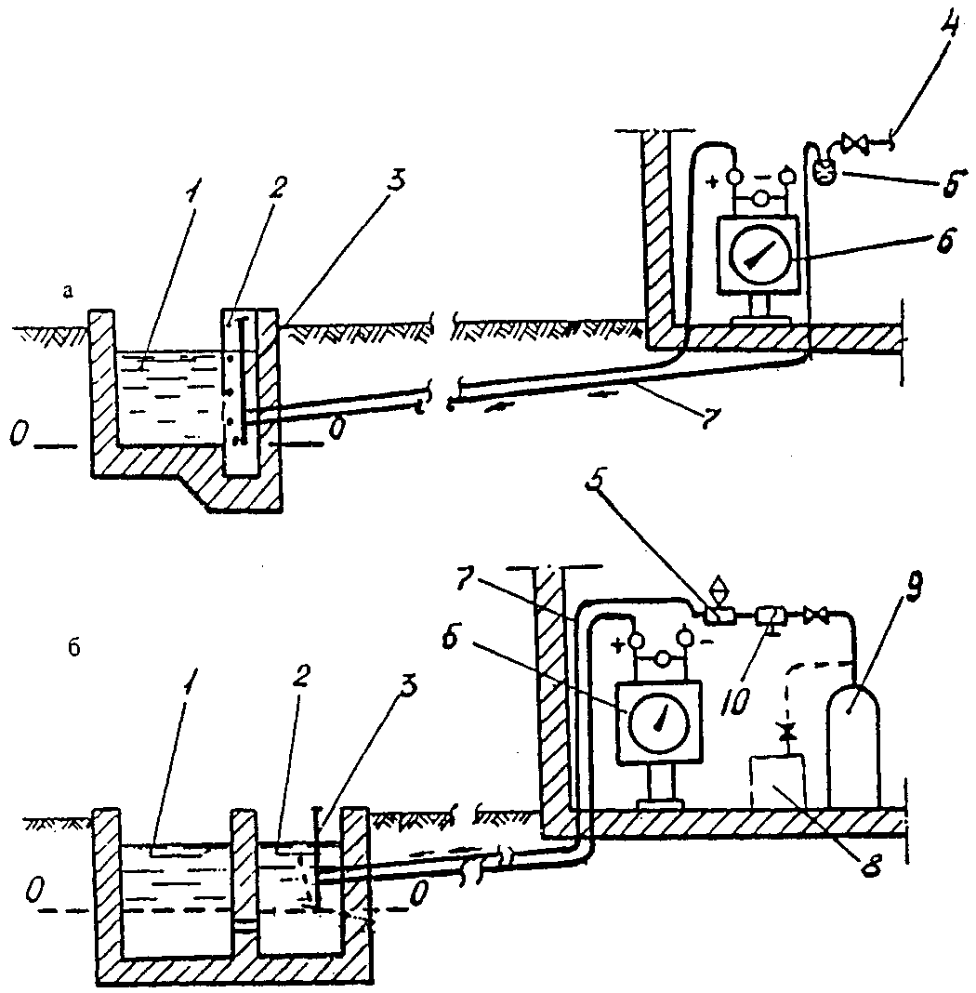

а - с подачей воздуха из централизованного источника,
б - с автономным источником сжатого воздуха.
1 - измерительный лоток или водослив; 2 - успокоительное устройство; 3 - пневмометрическая трубка; 4 - от источника сжатого воздуха; 5 - устройство для контроля расхода воздуха; 6 - дифманометр; 7 - трубка подачи воздуха; 8 - микрокомпрессор (вариант); 9 - баллон со сжатым воздухом; 10 - редуктор.

Рис. 13

5.9.5. Расход воздуха, подаваемого в соединительную линию, должен быть не более 0,5 см³/с. Давление воздуха должно превышать давление в плоскости отсчёта на 500 Па (50 кгс/м²) при максимальном уровне в успокоительном колодце (нише). Для дифманометров- уровнемеров, работающих при температуре ниже минус 5°С, воздух, подаваемый в соединительную линию, должен быть осушен при помощи силикагеля или иным способом.
5.9.6. При использовании централизованного источника сжатого воздуха на соединительной линии (до дифманометра) следует устанавливать регулятор воздуха (или регулирующие вентили) и ротаметр или контрольный стаканчик (пузырьковый расходомер) для индикации расхода воздуха. При использовании баллона с сжатым воздухом, кроме того, следует предусмотреть редуктор.
При использовании микрокомпрессора достаточно, как правило, установить контрольный стаканчик и вентиль или кран.
5.9.7. Установку дифманометра "под уровень" используют в случаях, когда канал с лотком или водосливом проходит в насыпи или вблизи лотка или водослива имеется подвальное или заглубленное помещение, например, насосная станция (рис. 14).
5.9.8. Соединительные линии дифманометров, установленных "под уровень", выполняют из трубок внутренним диаметром не менее 20 мм.
Уклон соединительных линий должен быть не менее 1:10 с подъёмом от успокоительного колодца (ниши, сосуда) к дифманометру. Длина соединительной линии не должна превышать 30 м.
5.9.9. При измерениях расхода загрязненной жидкости на соединительной линии перед дифманометром устанавливают отстойный сосуд и приспособление для промывки линий чистой водой.
5.9.10. Уравнительный сосуд, подключенный к полости низкого давления дифманометра, устанавливают так, чтобы жидкость в нём была на уровне плоскости отсчёта измерительного устройства (на уровне дна горловины лотка или порога водослива).
Возле дифманометра необходимо установить репер (марку) для проверки этого уровня.
5.10. Требования к установке уровнемеров с погружными датчиками.
5.10.1. Погружные датчики, например, с тензочувствительной мембраной, следует устанавливать так, чтобы плоскость отсчёта уровня совпадала с горизонтальной плоскостью на уровне порога водослива или дна лотка.

СХЕМА УСТАНОВКИ ДИФМАНОМЕТРА "ПОД УРОВЕНЬ"

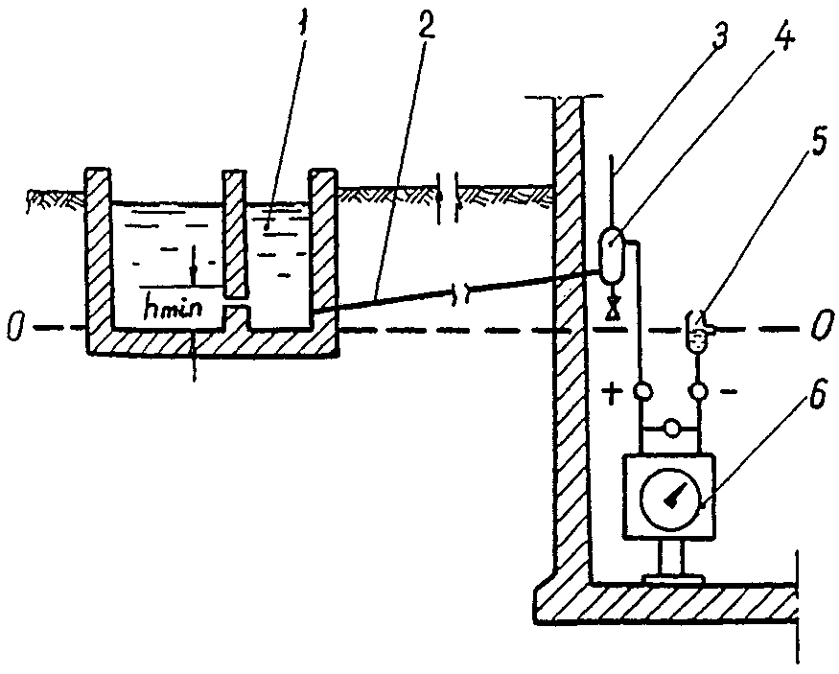

1 - успокоительный колодец
2 - соединительная линия
3 - контрольная трубка
4 - отстойный сосуд
5 - уравнительный сосуд
6 - дифманометр

Рис. 14

5.10.2. Погружные датчики уровня соединяют с блоком питания и измерительным преобразователем линией связи. Наибольшее расстояние от датчика до измерительного преобразователя зависит от сопротивления линий связи.
5.10.3. При измерениях уровня загрязнённых жидкостей, например, неочищенных сточных вод погружной датчик должен быть снабжен защитным блоком, предохраняющим чувствительный элемент датчика от соприкосновения с измеряемой жидкостью.
5.11. Указания по обработке выходного сигнала уровнемера и получения значений суммарного расхода (объёма) жидкости
5.11.1. Выходные сигналы современных уровнемеров пропорциональны, как правило, уровню жидкости. Для получения значений расхода и объёма измеряемой жидкости применяют несколько способов.
5.11.2. При наличии вторичного самопишущего прибора применяют равномерные процентные шкалы (диаграммы), 100% которых соответствуют верхнему пределу измерения уровнемера. При обработке диаграмм пользуются градуировочными таблицами, составленными для данного расходомера (с учётом параметров водослива или лотка). Таким способом получают достоверные данные о расходе и объёме жидкости, но этот способ достаточно трудоёмок, а его достоверность зависит от квалификации лиц, обрабатывающих диаграммы.
5.11.3. При необходимости получения сигнала пропорционального расходу в схеме расходомера необходимо предусмотреть нелинейный преобразователь, настройку которого следует проводить, используя градуировочные таблицы данного расходомера. При наличии нелинейного преобразователя в схему расходомера следует включать сумматор для получения значений объёма жидкости за определённый отрезок времени.
5.11.4. При наличии на объектах водоснабжения или канализации ПЭВМ в схеме расходомера необходимо предусмотреть установку АЦП (аналого-цифрового преобразователя) и линию связи к ПЭВМ.
6. ТРЕБОВАНИЯ К КВАЛИФИКАЦИИ ИСПОЛНИТЕЛЕЙ И ТЕХНИКЕ БЕЗОПАСНОСТИ РАБОТ

6.1. Измерения расхода жидкости при помощи водосливов и лотков должны проводить исполнители, имеющие образование не ниже среднего специального, изучившие настоящую рекомендацию, инструкции по эксплуатации средств измерений, перечисленных в разд. 5.
6.2. При оборудовании водосливов или лотков средствами измерений уровня жидкости, входящими в состав автоматизированного или дистанционного контроля и управления и требующими наличия источников электроэнергии, исполнители, выполняющие измерения, должны проходить специальный курс подготовки по обслуживанию этих приборов.
6.3. Исполнители, проводящие обработку и учёт результатов измерений, должны быть обучены технологии расчётов и обращению с индивидуальной вычислительной техникой.
6.4. К выполнению измерений расхода жидкости допускают лиц, прошедших инструктаж по технике безопасности, при условии выполнения п.п. 6.1.-6.3.

7. ВЫПОЛНЕНИЕ ИЗМЕРЕНИЙ

7.1. Условия выполнения измерений
7.1.1. Конструкцию водослива или лотка выбирают с учётом:
максимального и минимального расхода жидкости в канале или водотоке;
максимальной скорости потока на участке размещения расходомера;
формы и размеров участка канала или водотока, конструкции облицовки или крепления русла;
максимального и минимального уровней жидкости;
режима движения взвешенных и донных (влекомых) механических примесей;
наличия в канале или водотоке плавающего мусора или льда, влияющих на показания расходомера.
В каналах и водотоках, несущих взвешенные и донные примеси, применяют сужающие устройства без порогов.
В водотоках, где возможно появление льда и плавающего мусора, рекомендуется применять водослив или лоток с порогом, но с минимальным боковым сжатием потока, например, водосливы с порогом треугольного и прямоугольного профиля и др. С целью сокращения материалоёмкости и объёмов строительно-монтажных работ подбирают тип водослива или лотка, соответствующий форме сечения канала или водотока. Например, в каналах прямоугольной формы предусматривают размещение водослива с порогом треугольного и прямоугольного профиля, лотка критической глубины и т.п., а в каналах трапецеидального сечения - водослив трапецеидальной формы, порог трапецеидального профиля и т.п. В каналах и водотоках с малыми уклонами, где нет возможности создать достаточные перепады уровня жидкости в бьефах, применяют лотки критической глубины. При больших диапазонах измерений расхода, при проведении лабораторных исследований рекомендуется применять треугольный водослив с тонкой стенкой.
7.1.2. Средства измерений уровня жидкости выбирают, исходя из расчётных значений максимального напора, допускаемых требований к классу точности уровнемеров, наличия источников электроснабжения на участке размещения расходомера, а также принимая во внимание возможные способы сбора и обработки результатов измерений.
Например, на каналах и водотоках, расположенных вдали от линий электропередач и источников сжатого воздуха, рекомендуется применять простейшие механические уровнемеры или приборы с автономным питанием. В системах автоматического и дистанционного управления и контроля на энергообеспеченных объектах применяют средства измерений с унифицированным выходным сигналом, например, ёмкостные, акустические и электромеханические уровнемеры и т.п.
7.2. Методика расчёта водослива и лотка
7.2.1. Методика расчёта водослива или лотка зависит от назначения и условий эксплуатации расходомера. Основной задачей расчёта является подбор оптимальных размеров водослива или лотка, обеспечивающих соблюдение допускаемых условий их применения, проведение измерений в рабочем диапазоне измерений расхода при заданной форме, уклоне и габаритах подводящего и отводящего участков канала или водотока. Различают два основных случая расчёта расходомеров: для проектируемых каналов и сооружений и для существующих каналов, водотоков и сооружений.
7.2.2. Верхний предел измерений расходомера с водосливом и лотком, как правило, назначают исходя из заданного максимального расхода и принимают (в м³/с или м³/ч) ближайшим большим к нему из ряда верхних пределов измерений по ГОСТ 18140-84: 1,00; 1,25; 1,60; 2,00; 2,50; 3,20; 4,00; 5,00; 6,30; 8,00⋅10^{n}, где n - любое целое положительное или отрицательное число. Например, при n = -1 ряд будет иметь вид: 0,100; 0,125; 0,160... м³/с.
Верхние пределы измерений расходомеров с водосливом или лотком без бокового сжатия, например, при водосливе с широким порогом прямоугольного или треугольного профиля, можно принимать равными округленным значениям максимальных расходов.
7.2.3. Максимальный напор на водосливе или лотке устанавливают в результате гидравлического расчёта канала или водотока. Необходимый перепад уровня в верхнем и нижнем бьефах для проектируемых каналов достигается конструктивно, путём создания перепада на дне канала или большего уклона отводящего участка.
На действующих каналах и сооружениях максимальный допустимый напор на предполагаемом участке размещения расходомера определяют из соотношений:
для лотка, не имеющего порога,

h_{max} ≤ h_{cmp} - Δ_{доп}, (39)

для водослива или лотка с порогами (водослив с тонкой стенкой с треугольным профилем порога и т.п.)

h_{max} + Р ≤ h_{cmp} - Δ_{доп}. (40)

Для каналов с расходом до 1 м³/с допустимое превышение Δ_{доп} = 0,10 м; для каналов с расходом от 1 до 10 м³/с Δ_{доп} = 0,20 м.
Проверяют также влияние повышения уровня на подтопление сооружений и снижение их пропускной способности в верхнем бьефе канала.
7.2.4. Высоту порогов водослива или лотка определяют подбором, исходя из формулы (40) и допускаемых соотношений между высотой порога и уровнем жидкости в верхнем и нижнем бьефах, установленных в разд. 4 для конкретных видов водослива и лотка.
7.2.5. Значения верхних пределов измерений уровнемеров выбирают по ГОСТ 18140-84 из ряда: 100; 160; 250; 400; 630; 1000; 1600; 2000 мм, принимая их ближайшими большими к значениям максимально допустимых напоров h_{max}.
7.2.6. Ширину отверстия водослива с тонкой стенкой или ширину горловины измерительного лотка вычисляют, пользуясь расчётными формулами, подставив в них вместо напора h значение принятого верхнего предела измерений. Например, для водослива с прямоугольным вырезом в тонкой стенке

(41)

для водослива с треугольным вырезом в тонкой стенке

(42)

для трапецеидального водослива с тонкой стенкой

(43)

Для большинства водосливов и лотков коэффициент расхода С₀ непостоянен во всём диапазоне измерений и зависит от напора h. В этих случаях в формулах для определения ширины отверстия водослива или горловины лотка значение коэффициента расхода С₀ принимают соответствующим среднему значению уровня h_{ср} или среднему значению расхода Q_{cp}.
7.2.7. Для водосливов и лотков без бокового сжатия, устанавливаемых в каналах прямоугольного или трапецеидального сечения (водослив с порогом треугольного или прямоугольного профиля и т.п.) значение верхнего предела измерений расхода Q_{пр}, соответствующее верхнему пределу измерений уровнемера h_{п}, вычисляют, подставляя в расчётные формулы вместо h значение h_{п}. Это значение расхода принимают за 100% шкалы расходомера.
7.2.8. При проверке соответствия полученных значений основных параметров водослива или лотка их нормированным значениям или соотношениям, например, , и т.д., в расчётные формулы (см. разд. 4) подставляют расчётные значения Q_{max}, h_{max}, а не верхние пределы измерений.
7.2.9. Проверку соответствия максимальной скорости потока в верхнем бьефе допустимым значениям для выбранного типа сужающего устройства проводят, исходя из условия

Fr ≤ Fr_{доп}. (44)

Значение числа Фруда Fr, соответствующее максимальному расходу, определяют по формулам:
для прямоугольной формы сечения подводящего канала при установке лотка

(45)

для прямоугольной формы сечения подводящего канала при установке водослива и лотка с порогом

(46)

для трапецеидальной формы сечения подводящего канала с утлом откоса стенок α_{к} при установке водослива и лотка с порогом

(47)

7.2.10. В случае несоблюдения допускаемых условий применения выбранного типа водослива или лотка по показателям, установленным в п.п. 7.2.2, 7.2.6, 7.2.7, предусматривают:
увеличение высоты порога (в случае необходимости и одновременное повышение отметок стенок канала на подводящем участке);
увеличение ширины отверстия водослива или горловины лотка;
изменение уклона дна на подводящем участке канала с целью создания перепада дна в нижнем бьефе сужающего устройства;
расширение подводящего участка канала с целью уменьшения подходной скорости потока и т.п.
7.2.11. С учётом мероприятий, указанных в п. 7.2.10, повторяют расчёт расходомера и окончательно выбирают размеры сжатого сечения и высоту порога. При этом путём подстановки в расчётную формулу расхода вычисленного значения b и принятого значения h_{пр} проверяют соответствие расхода Q принятому значению Q_{пр}. Если расхождение превысит 0,5 %, то уточняют коэффициент расхода, корректируют значение b и повторяют проверку расчёта.

8. ОПРЕДЕЛЕНИЕ И КОНТРОЛЬ ПОГРЕШНОСТИ ИЗМЕРЕНИЙ

8.1. Значение погрешности измерений расхода жидкости при помощи водослива или лотка в случае применения показывающих приборов определяют по формуле

(48)

где δ_{Q} - приведённая погрешность измерений расхода жидкости, выраженная в процентах от верхнего предела измерений;
К_{t} - коэффициент, учитывающий взаимную корреляцию неисключённых систематических составляющих погрешности и принимаемый равным 1,1 по ГОСТ 8.207-76 при доверительной вероятности Р = 0,95;
δ_{с} - относительная погрешность определения коэффициента расхода или составляющих его сомножителей C_{v} ⋅ c_{d}, %;
δ_{b} - относительная погрешность измерений ширины порога водослива или горловины лотка, %;
δ_{α} - относительная погрешность измерений угла наклона боковых стенок (граней) водослива или лотка в сжатом сечении, %;
δ_{h} - приведённая погрешность измерений уровня жидкости, %;
δ∇ - приведённая погрешность привязки начала шкалы уровнемера к отметке порога водослива или горловины лотка, %;
n - показатель степени при значении напора в уравнении расхода.
8.2. В качестве относительной погрешности определения коэффициента расхода δ_{с} приняты верхние пределы неисключённой систематической погрешности, установленные при испытаниях водослива и лотка на образцовых (эталонных) расходомерных установках.
Значения случайных составляющих погрешности определения коэффициентов расхода по сравнению с систематическими составляющими пренебрежимо малы.
8.3. Значения относительной погрешности определения коэффициента расхода для конкретных водосливов или лотков приведены в табл. 6

Таблица 6

Наименование водослива и лотка | Относительная погрешность определения коэффициента расхода δ_{с}, %
Треугольный водослив с тонкой стенкой | 1,0
Прямоугольный водослив с тонкой стенкой | 1,5 при h/P<l,0  2,0 при h/P=1,0÷l,5  2,5 при h/P>1,5
Трапецеидальный водослив с тонкой стенкой | 2,5
Водослив с широким порогом треугольного профиля | 10 С_{v} - 9
Водослив с широким порогом треугольного профиля с треугольным вырезом | 2,3 при m_{b} = 10  2,8 при m_{b} = 20
Водослив с широким порогом прямоугольного профиля с закруглённой входной кромкой | 2,0 (21 - 20 C_{D})
Водослив с широким порогом трапецеидального профиля | 2,5
Лотки критической глубины (Вентури) для каналов прямоугольного сечения | 1+20 (C_{v} - C_{D})
Лотки Паршалла | 2,5

8.4. В случае, если погрешность δ_{с} является функцией C_{v}, c_{d}, то при расчётах погрешности измерений расхода принимают значения C_{v} и c_{d} для водослива и лотка, соответствующими верхним пределам измерений расхода.
8.5. Значения относительных погрешностей измерений ширины порога или горловины δ_{b}, а также угла наклона боковых стенок или граней δ_{α} устанавливаются при первичной и периодических поверках водослива или лотка. По результатам не менее чем пятикратных измерений, значения δ_{b} и δ_{α} не должны превышать 0,2%.
8.6. В качестве приведённой погрешности измерений уровня жидкости δ_{h} принимают основную приведённую погрешность средств измерений уровня, указанную в эксплуатационной документации на прибор. В случае, если паспортная погрешность прибора нормирована значением основной абсолютной погрешности Δ (м), то приведённую погрешность определяют по формуле

(49)

8.7. Значение δ∇ определяют по формуле

(50)

где ∇_{s} - абсолютная погрешность привязки начала шкалы (нуля) уровнемера к отметке порога водослива или дна лотка, м.
8.7.1. В случае привязки шкалы уровнемера при помощи нивелира 1 или 2 классов точности и нивелирной рейки с миллиметровыми делениями, значение ∇_{s} принимают равным 0,0005 м, при помощи нивелира 3 класса точности - 0,002 м.
8.8. Значение приведённой погрешности измерений расхода жидкости при помощи водослива и лотка в случае применения самопишущих приборов определяют по формуле

(51)

где δ_{д} - относительная погрешность хода диаграммы, принимаемая из эксплуатационной документации на самопишущий прибор, %;
δ_{п} - относительная погрешность обработки диаграммы самопишущего прибора, %. В качестве δ_{п} допускается принимать основную относительную погрешность планиметра, используемого при обработке диаграммы.
8.9. Значение относительной погрешности измерений объёма (количества) жидкости при использовании интегрирующего прибора (счётчика) определяют по формуле

(52)

где δ_{ин} - основная относительная погрешность интегрирующего прибора (счетчика), принимаемая из эксплуатационной документации на прибор, %.
8.9.1. Среднее значение расхода жидкости Q_{cp} определяют путём деления разности показаний счётчика в начале и конце периода измерений (в м³) на продолжительность времени измерений в секундах или в часах.

9. МЕТОДИКА ПОВЕРКИ

9.1. Изложенная ниже методика поверки распространяется на расходомеры со стандартными водосливами и лотками.
9.2. Межповерочный интервал для водосливов и лотков - 3 года, для средств измерений уровня - согласно эксплуатационной документации на конкретные средства измерений, но не менее одного года.
9.3. Операции и средства поверки.
При проведении поверки должны быть выполнены операции и применены средства поверки с характеристиками, указанными в табл. 7.

Таблица 7

Наименование операции | Номер пункта | Средства поверки и их технические характеристики | Обязательность проведения при:
Наименование операции | Номер пункта | Средства поверки и их технические характеристики | первичной поверке | периодической поверке
1 | 2 | 3 | 4 | 5
Внешний осмотр | 9.6.1  9.6.3 | - | Да | Да
Определение геометрических размеров водослива (лотка) | 9.6.4  9.6.10 | Рулетка измерительная металлическая по ГОСТ 7502-89, линейка измерительная по ГОСТ 427-75, нутромер по ГОСТ 868-82, угломер | Да | Нет
Определение волнистости и отклонения от плоскости поверхностей водослива или лотка | 9.6.12 | Линейка локальная поверочная по ГОСТ 8026-75 | Да | Да
Проверка горизонтальности и определение заданного угла наклона поверхности водослива или лотка | 9.6.13 | Нивелир по ГОСТ 10528-90. Рейка нивелирная, линейка с миллиметровыми делениями по ГОСТ 427-75 | Да | Нет
Определение геометрических размеров участков канала, прилегающих к водосливу или лотку | 9.6.15 | Рулетка измерительная, отвес геодезический по ГОСТ 10529-86, а также средства поверки по п. 9.6.13 | Да | Нет
Определение положения нуля (начала шкалы) уровнемера | 9.6.18 | Средства поверки по п. 9.6.13 | Да | Да

Примечание: Кроме указанных в графе 3 средств измерений допускается применять аналогичные средства, допущенные к применению органами Госстандарта РФ.

9.4. Требования к квалификации поверителей.
К проведению поверки и обработке результатов измерений допускаются лица с образованием не ниже среднего технического, изучившие настоящую рекомендацию, техническое описание, инструкции по эксплуатации уровнемеров и других приборов, входящих в состав расходомера, имеющие практический навык и свидетельства о праве проведения поверки.
9.5. Условия поверки и подготовка к ней
9.5.1. При проведении поверки должны быть соблюдены следующие условия:
- температура окружающего воздуха не ниже 0°С;
- отсутствие атмосферных осадков.
Условия поверки уровнемеров - по нормативным документам на конкретный тип уровнемера.
9.5.2. Перед проведением поверки должны быть выполнены следующие подготовительные работы:
- проверка технического состояния средств поверки в соответствии с эксплуатационной документацией на приборы конкретного типа;
- проверка успокоительного устройства и соединительной трубы (отверстия) в соответствии с п.п. 4.1.11 и 4.1.12;
- проверка соответствия граничным условиям применения водослива или лотка согласно разд. 2 и 4 (табл. 2);
- проверка правильности гидравлического расчёта по п. 7.2.
Поверку производят при отсутствии воды в канале, кроме операций, связанных с контролем герметичности сопряжений водослива или лотка с дном и стенками канала. Условия подтопления и допускаемого режима подходной скорости поверяют при наличии воды в канале. В случаях, когда по условиям эксплуатации сооружений, прекратить поток жидкости в канале невозможно, поверку геометрических размеров водослива или лотка допускается проводить при минимальных расходах с использованием, кроме табельных средств, специальных приспособлений, конструкция которых должна быть согласована с местными органами Госстандарта РФ.
9.5.3. Проверку соответствия допускаемому значению числа Фруда перед водосливом или лотком проводят расчётным способом по п. 7.2.9.
9.5.4. Проверку условий незатопленного истечения жидкости через водослив или лоток проводят в следующем порядке:
для водосливов с тонкой стенкой условия незатопленного истечения проверяют при Q ≥ 0,75 Q_{max} сравнением измеряемых значений отметки порога водослива и уровня воды в нижнем бьефе. Уровень воды в нижнем бьефе измеряют в сечении за гидравлическим прыжком. Режим истечения считают незатопленным, если соотношение измеренных величин удовлетворяет условиям, указанным в табл. 2;
для других водосливов (кроме водосливов с тонкой стенкой) и лотков условия незатопленного истечения проверяют при двух значениях расхода, примерно соответствующих максимальному и минимальному, с помощью нивелира и нивелирной рейки. Уровень воды измеряется в верхнем бьефе - в сечении, соответствующем створу измерений напора, и в нижнем бьефе за гидравлическим прыжком. По результатам измерений определяют значение относительного затопления η = h_{н}/h (см. рис. 1). Если это значение равно или менее указанного в табл. 2 или в разд. 4, то истечение считают незатопленным.
9.5.5. Проверку герметичности водосливов с порогом проводят визуально, при этом контролируют выклинивание жидкости в нижнем бьефе при наполнении канала в верхнем бьефе до отметки порога.
9.6. Проведение поверки
9.6.1. При внешнем осмотре устанавливают соответствие расходомера требованиям комплектности, маркировке, внешнему виду, а также отсутствие дефектов герметизирующей изоляции, покрытий и облицовки, отсутствие коррозии и деформаций водосливов или лотка, влияющих на их метрологические характеристики.
9.6.2. Результаты внешнего осмотра сопоставляют с требованиями технических условий и рабочими чертежами на конкретные виды расходомеров; при внешнем осмотре перед периодической поверкой - с данными технического паспорта расходомера.
9.6.3. При внешнем осмотре перед периодической поверкой на месте эксплуатации дополнительно устанавливают отсутствие отложений, наносов и мусора у водослива или лотка и в успокоительном устройстве, а также отсутствие дефектов облицовки и зарастания на подводящем участке канала.
9.6.4. Измерения каждого линейного или углового размера водослива или лотка проводят не менее трёх раз. За расчётную величину принимают среднее арифметическое значение измеренного размера.
9.6.5. Размеры ширины порога водослива или горловины лотка измеряют линейкой, рулеткой, штангенциркулем или нутромером в следующих сечениях:
в горизонтальной плоскости для всех видов водосливов и лотков - на уровнях дна горловины или гребня, 0,5 h_{max} и h_{max};
в вертикальной плоскости:
для водосливов с тонкой стенкой и с порогом треугольного профиля - в плоскости гребня водослива;
для водосливов с порогом прямоугольного профиля - в начале (на расстоянии R_{p} + 0,05 м от торца), на расстоянии 1/3 и 1/2 от начала порога и в конце порога;
для водосливов с порогом трапецеидального профиля - в начале и конце горизонтальной части порога;
для лотков - в начале горловины, на расстоянии 1/3 и 1/2 длины и в конце горловины.
В каждом из указанных вертикальных сечений в качестве среднего значения "b" следует принимать среднее арифметическое из измеренных размеров. За расчётное значение "b" следует принимать наименьшее из средних значений "b" по сечениям.
9.6.6. Продольные размеры лотков, в том числе горловин, диффузоров и конфузоров, измеряют на уровне поверхности жидкости, соответствующем среднему расходу.
9.6.7. Правильность выреза водосливов с тонкой стенкой проверяют при помощи стальных угольников или шаблонов, изготовленных с необходимой точностью (см. п.п. 4.3.2, 4.4.3, 4.5.2).
9.6.8. Углы конусности и радиусы кривизны боковых стенок лотков измеряют на высоте 0,05 м от дна или по условиям п. 9.6.6 при помощи рулетки и предельных шаблонов.
Радиус закругления входной грани порога прямоугольного профиля измеряют при помощи предельных шаблонов и рулетки в трёх сечениях по оси порога и у боковых стенок.
9.6.9. Контроль соблюдения заданной формы кромки водослива с тонкой стенкой проводят при помощи предельных шаблонов или штангенциркуля не менее, чем в трёх точках для каждой грани.
9.6.10. Высоту порога водослива или лотка определяют линейкой или при помощи нивелира и нивелирных реек как превышение средней отметки порога над средней отметкой дна подводящего участка канала, измеренных по трём точкам у основания и по ширине порога. Отклонение от вертикали элементов лотка или водослива проверяют при помощи угольника, угломера или отвеса в трёх сечениях: на входе в лоток, в начале и конце горловины или порога водослива; у водосливов с тонкой стенкой - у стенок и по оси подводящего канала. Симметричность расположения водослива или лотка относительно оси подводящего участка канала определяют по дну или по верху при помощи рулетки или линейки.
9.6.11. За расчётные следует принимать средние значения измеренных размеров, кроме указанных в п.п. 4.9.4, 4.10.5, 4.11.4.
9.6.12. Волнистость и отклонение от плоскостности поверхностей водослива и лотка проверяют в тех случаях, когда они нормированы и определяют при помощи щупа как значение максимального зазора между лекальной линейкой и контролируемой поверхностью не менее чем в трёх произвольных сечениях, имеющих визуально наибольшие дефекты, для каждой плоскости и в одном сечении - для торцевых граней водослива с тонкой стенкой.
9.6.13. Горизонтальность или уклон поверхностей водослива или лотка определяют при помощи нивелира и нивелирных реек с одной стоянки в следующих точках:
горизонтальность порога водослива с тонкой стенкой или треугольного профиля - у боковых стенок и по оси порога;
горизонтальность дна горловины, порога лотка или водослива с порогом прямоугольного профиля - в трёх сечениях: в начале и конце горловины лотка или порога и посредине между этими сечениями, в трёх точках в каждом сечении;
заданный уклон поверхностей водослива и лотка - в начале и конце соответствующих поверхностей.
9.6.14. Длину прямолинейных подводящих и отводящих участков канала определяют измерительной рулеткой по оси канала. Элементы поперечного сечения подводящего участка канала (ширину по дну, углы наклона боковых стенок) определяют в двух сечениях - в начале и конце участка канала нормированной длины.
9.6.15. Уклон дна подводящих участков канала определяют при помощи нивелира и нивелирной рейки в точках, расположенных по оси канала, в трёх сечениях для каждого участка - в начале участка, его конце и посредине между этими сечениями.
9.6.16. Отклонение от прямолинейности подводящего участка канала и отклонение от перпендикулярности оси канала к плоскости порога определяют при помощи теодолита и вешек или при помощи простейших средств контроля (угольники, шнуры или струны и т.п.).
9.6.17. Опробование и поверку уровнемера проводят независимо от других составных частей расходомера согласно эксплуатационной документации на уровнемер.
9.6.18. Привязку нуля уровнемера к плоскости отсчёта уровня - порогу водослива или дну горловины лотка, проводят при помощи нивелира и нивелирной рейки с миллиметровыми делениями. При этом разность отметок нуля уровнемера и порога водослива или дна горловины лотка не должна превышать 0,2% от верхнего предела измерений уровня. Отметка порога водослива или дна горловины лотка должна быть определена как среднее арифметическое значение результатов измерений в точках, указанных в п. 9.6.13.
9.6.19. Проверку положения нуля (начала шкалы) уровнемера проводят в зависимости от типа применяемого уровнемера и условий эксплуатации расходомера. Если возможно прекращение подачи жидкости и опорожнение канала до уровня порога водослива или дна лотка, то проверку нуля уровнемера проводят при этом уровне. Если подачу жидкости прекратить невозможно, то проверку нуля (начала шкалы) уровнемера проводят одним из косвенных (имитационных) методов. Выбор метода зависит от типа уровнемера. Например, при использовании дифманометра - уровнемера проверяют нуль по ГОСТ 18140-84, а затем при помощи нивелира и нивелирной рейки с миллиметровой шкалой определяют отметку верха пневмометрической трубки и, зная ее длину, вычисляют отметку низа трубки и сравнивают её с отметкой дна лотка или порога водослива, определённой по п. 9.6.18.
При использовании штриховых мер отметку начала шкалы определяют прямым нивелированием верха штриховой меры.
9.7. Оформление результатов поверки
9.7.1. Положительные результаты поверки расходомеров оформляют в соответствии с ПР 50.2.006-94:
при первичной поверке - внесением соответствующей записи в паспорт расходомера, удостоверенной поверительным клеймом по ПР 50.2.007-94;
при периодической поверке - выдачей свидетельства о поверке.
9.7.2. При отрицательных результатах поверки расходомер запрещают к применению и в паспорт вносят запись о непригодности расходомера.
9.7.3. Если в результате поверки выявлено несоответствие соотношений размеров водослива или лотка, нормированным в разделе 4 соотношениям, то допускается проведение градуировки расходомера на основе экспериментального определения градуировочной характеристики водослива или лотка.
Определение градуировочной характеристики следует проводить по утверждённой методике используя, например, для измерений расхода способ "скорость-площадь" по МИ 1759-87.
По результатам градуировки составляется паспорт расходомера, в который вносят все необходимые для эксплуатации технические характеристики расходомера, в том числе и межповерочный интервал.
Периодические поверки таких расходомеров проводят в соответствии с ПР 50.2.006-94.

ПРИЛОЖЕНИЕ
Обязательное

ЗНАЧЕНИЯ КОЭФФИЦИЕНТОВ ДЛЯ РАСЧЁТА ПРОПУСКНОЙ СПОСОБНОСТИ
(РАСХОДА) СТАНДАРТНЫХ ВОДОСЛИВОВ И ЛОТКОВ

Таблица 1

Значения коэффициента расхода С₀ для водосливов с треугольным вырезом
в тонкой стенке при α = 90°

h/P | Значение С₀ при Р/В
h/P | 0,1 | 0,2 | 0,3 | 0,4 | 0,5 | 0,6 | 0,7 | 0,8 | 0,9 | 1,0
0,1 | 0,578 | 0,578 | 0,578 | 0,578 | 0,578 | 0,578 | 0,578 | 0,578 | 0,578 | 0,578
0,2 | 0,578 | 0,578 | 0,578 | 0,578 | 0,578 | 0,578 | 0,578 | 0,578 | 0,578 | 0,579
0,3 | 0,578 | 0,578 | 0,578 | 0,578 | 0,578 | 0,579 | 0,580 | 0,580 | 0,581 | 0,582
0,4 | 0,578 | 0,578 | 0,578 | 0,578 | 0,579 | 0,581 | 0,583 | 0,585 | 0,587 | 0,591
0,5 | 0,578 | 0,578 | 0,578 | 0,579 | 0,582 | 0,584 | 0,588 | 0,593 | 0,611 | -
0,6 | 0,578 | 0,578 | 0,579 | 0,581 | 0,585 | 0,590 | 0,595 | - | - | -
0,7 | 0,578 | 0,578 | 0,580 | 0,584 | 0,589 | 0,596 | - | - | - | -
0,8 | 0,577 | 0,579 | 0,582 | 0,587 | 0,595 | 0,605 | - | - | - | -
0,9 | 0,577 | 0,579 | 0,584 | 0,593 | 0,601 | - | - | - | - | -
1,0 | 0,576 | 0,580 | 0,587 | 0,598 | 0,610 | - | - | - | - | -
1,1 | 0,576 | 0,581 | 0,590 | 0,604 | - | - | - | - | - | -
1,2 | 0,576 | 0,583 | 0,593 | 0,611 | - | - | - | - | - | -
1,3 | 0,576 | 0,585 | 0,597 | - | - | - | - | - | - | -
1,4 | 0,576 | 0,587 | 0,600 | - | - | - | - | - | - | -
1,5 | 0,577 | 0,589 | 0,604 | - | - | - | - | - | - | -
1,6 | 0,578 | 0,592 | 0,608 | - | - | - | - | - | - | -
1,7 | 0,578 | 0,595 | - | - | - | - | - | - | - | -
1,8 | 0,578 | 0,598 | - | - | - | - | - | - | - | -
1,9 | 0,579 | - | - | - | - | - | - | - | - | -
2,0 | 0,580 | - | - | - | - | - | - | - | - | -

Таблица 2

Значения коэффициента скорости подхода жидкости C_{v}
для водосливов с широким порогом

 | 0,00 | 0,01 | 0,02 | 0,03 | 0,04 | 0,05 | 0,06 | 0,07 | 0,08 | 0,09
0,0 | 1,000 | 1,000 | 1,000 | 1,000 | 1,001 | 1,001 | 1,002 | 1,002 | 1,003 | 1,003
0,1 | 1,004 | 1,004 | 1,005 | 1,005 | 1,006 | 1,006 | 1,007 | 1,007 | 1,008 | 1,009
0,2 | 1,010 | 1,011 | 1,012 | 1,012 | 1,013 | 1,014 | 1,015 | 1,016 | 1,018 | 1,019
0,3 | 1,021 | 1,022 | 1,024 | 1,025 | 1,027 | 1,029 | 1,031 | 1,033 | 1,035 | 1,037
0,4 | 1,039 | 1,041 | 1,043 | 1,045 | 1,048 | 1,050 | 1,053 | 1,056 | 1,059 | 1,061
0,5 | 1,063 | 1,066 | 1,070 | 1,073 | 1,076 | 1,079 | 1,082 | 1,086 | 1,090 | 1,093
0,6 | 1,097 | 1,101 | 1,106 | 1,110 | 1,115 | 1,120 | 1,125 | 1,130 | 1,136 | 1,141
0,7 | 1,147 | 1,152 | 1,158 | 1,165 | 1,172 | 1,179 | 1,187 | 1,195 | 1,203 | 1,211

Примечание. Для подводящих каналов прямоугольного сечения вместо следует принимать
Таблица 3

Значения коэффициента расхода c_{d} для лотков критической глубины
прямоугольного сечения (лотков Вентури)

l/b | Значения c_{d} при h/l
l/b | 0,70 | 0,65 | 0,60 | 0,55 | 0,50 | 0,45 | 0,40
0,2 | 0,9924 | 0,9919 | 0,9913 | 0,9906 | 0,9898 | 0,9888 | 0,9876
0,4 | 0,9912 | 0,9907 | 0,9901 | 0,9894 | 0,9886 | 0,9876 | 0,9864
0,6 | 0,9900 | 0,9895 | 0,9889 | 0,9883 | 0,9875 | 0,9865 | 0,9852
0,8 | 0,9888 | 0,9883 | 0,9878 | 0,9871 | 0,9863 | 0,9853 | 0,9840
1,0 | 0,9876 | 0,9872 | 0,9866 | 0,9859 | 0,9851 | 0,9841 | 0,9829
1,2 | 0,9865 | 0,9860 | 0,9854 | 0,9847 | 0,9839 | 0,9829 | 0,9817
1,4 | 0,9853 | 0,9848 | 0,9842 | 0,9835 | 0,9827 | 0,9818 | 0,9805
1,6 | 0,9841 | 0,9836 | 0,9831 | 0,9824 | 0,9816 | 0,9806 | 0,9793
1,8 | 0,9829 | 0,9824 | 0,9819 | 0,9812 | 0,9804 | 0,9794 | 0,9782
2,0 | 0,9818 | 0,9813 | 0,9807 | 0,9800 | 0,9792 | 0,9782 | 0,9770
2,2 | 0,9806 | 0,9801 | 0,9795 | 0,9789 | 0,9781 | 0,9771 | 0,9758
2,4 | 0,9794 | 0,9787 | 0,9784 | 0,9777 | 0,9769 | 0,9759 | 0,9747
2,6 | 0,9783 | 0,9778 | 0,9772 | 0,9765 | 0,9757 | 0,9748 | 0,9735
2,8 | 0,9771 | 0,9766 | 0,9761 | 0,9754 | 0,9746 | 0,9736 | 0,9724
3,0 | 0,9759 | 0,9755 | 0,9749 | 0,9762 | 0,9734 | 0,9724 | 0,9712
3,2 | 0,9748 | 0,9743 | 0,9733 | 0,9731 | 0,9723 | 0,9713 | 0,9701
3,4 | 0,9736 | 0,9731 | 0,9726 | 0,9719 | 0,9711 | 0,9701 | 0,9689
3,6 | 0,9725 | 0,9720 | 0,9714 | 0,9708 | 0,9700 | 0,9690 | 0,9678
3,8 | 0,9718 | 0,9708 | 0,9703 | 0,9696 | 0,9688 | 0,9678 | 0,9666
4,0 | 0,9702 | 0,9697 | 0,9691 | 0,9685 | 0,9677 | 0,9667 | 0,9655
4,2 | 0,9690 | 0,9685 | 0,9680 | 0,9673 | 0,9665 | 0,9656 | 0,9643
4,4 | 0,9679 | 0,9674 | 0,9668 | 0,9662 | 0,9654 | 0,9644 | 0,9632
4,6 | 0,9667 | 0,9663 | 0,9657 | 0,9650 | 0,9642 | 0,9633 | 0,9621
4,8 | 0,9656 | 0,9651 | 0,9646 | 0,9639 | 0,9631 | 0,9621 | 0,9609
5,0 | 0,9645 | 0,9640 | 0,9634 | 0,9628 | 0,9620 | 0,9610 | 0,9593

Таблица 3
(продолжение)

Значение коэффициента расхода c_{d} для лотков критической глубины
прямоугольного сечения (лотков Вентури)

l/b | Значения c_{d} при h/l
l/b | 0,35 | 0,30 | 0,25 | 0,20 | 0,15 | 0,10 | 0,05
0,2 | 0,9860 | 0,9839 | 0,9809 | 0,9764 | 0,9690 | 0,9542 | 0,9103
0,4 | 0,9848 | 0,9827 | 0,9797 | 0,9752 | 0,9678 | 0,9530 | 0,9092
0,6 | 0,9836 | 0,9815 | 0,9785 | 0,9741 | 0,9667 | 0,9519 | 0,9081
0,8 | 0,9825 | 0,9803 | 0,9774 | 0,9729 | 0,9655 | 0,9502 | 0,9070
1,0 | 0,9813 | 0,9792 | 0,9762 | 0,9717 | 0,9644 | 0,9496 | 0,9059
1,2 | 0,9801 | 0,9780 | 0,9750 | 0,9706 | 0,9632 | 0,9485 | 0,9048
1,4 | 0,9789 | 0,9768 | 0,9739 | 0,9694 | 0,9620 | 0,9474 | 0,9038
1,6 | 0,9778 | 0,9757 | 0,9727 | 0,9683 | 0,9609 | 0,9462 | 0,9027
1,8 | 0,9766 | 0,9745 | 0,9715 | 0,9671 | 0,9598 | 0,9451 | 0,9016
2,0 | 0,9754 | 0,9733 | 0,9704 | 0,9660 | 0,9586 | 0,9440 | 0,9005
2,2 | 0,9743 | 0,9722 | 0,9692 | 0,9648 | 0,9575 | 0,9429 | 0,8995
2,4 | 0,9731 | 0,9710 | 0,9681 | 0,9637 | 0,9563 | 0,9417 | 0,8984
2,6 | 0,9720 | 0,9699 | 0,9669 | 0,9625 | 0,9552 | 0,9406 | 0,8973
2,8 | 0,9708 | 0,9687 | 0,9658 | 0,9614 | 0,9541 | 0,9395 | 0,8963
3,0 | 0,9696 | 0,9676 | 0,9646 | 0,9602 | 0,9529 | 0,9384 | 0,8952
3,2 | 0,9685 | 0,9664 | 0,9635 | 0,9591 | 0,9518 | 0,9373 | 0,8941
3,4 | 0,9673 | 0,9653 | 0,9623 | 0,9580 | 0,9507 | 0,9362 | 0,8931
3,6 | 0,9662 | 0,9641 | 0,9612 | 0,9568 | 0,9495 | 0,9350 | 0,8920
3,8 | 0,9651 | 0,9630 | 0,9601 | 0,9557 | 0,9484 | 0,9339 | 0,8909
4,0 | 0,9639 | 0,9618 | 0,9589 | 0,9546 | 0,9473 | 0,9328 | 0,8899
4,2 | 0,9628 | 0,9607 | 0,9578 | 0,9534 | 0,9462 | 0,9317 | 0,8888
4,4 | 0,9616 | 0,9596 | 0,9566 | 0,9523 | 0,9451 | 0,9306 | 0,8878
4,6 | 0,9605 | 0,9584 | 0,9555 | 0,9512 | 0,9439 | 0,9295 | 0,8867
4,8 | 0,9594 | 0,9573 | 0,9544 | 0,9500 | 0,9428 | 0,9284 | 0,8857
5,0 | 0,9583 | 0,9562 | 0,9533 | 0,9490 | 0,9418 | 0,9274 | 0,8847

Таблица 4

Значения коэффициента скорости подхода жидкости C_{v}
для лотков критической глубины

f_{aw} | Значение C_{v} при
f_{aw} | 1,0 | 0,9 | 0,8 | 0,7 | 0,6 | 0,5 | 0,4 | 0,3 | 0,2
0,10 | 1,002 | 1,002 | 1,001 | 1,001 | 1,001 | 1,001 | 1,000 | 1,000 | 1,000
0,15 | 1,005 | 1,004 | 1,003 | 1,003 | 1,002 | 1,001 | 1,001 | 1,001 | 1,000
0,20 | 1,009 | 1,007 | 1,006 | 1,004 | 1,003 | 1,002 | 1,001 | 1,001 | 1,000
0,25 | 1,014 | 1,012 | 1,009 | 1,007 | 1,005 | 1,004 | 1,002 | 1,001 | 1,001
0,30 | 1,021 | 1,017 | 1,013 | 1,010 | 1,007 | 1,005 | 1,003 | 1,002 | 1,001
0,35 | 1,029 | 1,023 | 1,018 | 1,014 | 1,010 | 1,007 | 1,004 | 1,003 | 1,001
0,40 | 1,039 | 1,031 | 1,024 | 1,018 | 1,013 | 1,010 | 1,006 | 1,003 | 1,001
0,45 | 1,050 | 1,040 | 1,031 | 1,023 | 1,017 | 1,012 | 1,007 | 1,004 | 1,002
0,50 | 1,064 | 1,050 | 1,039 | 1,029 | 1,021 | 1,014 | 1,010 | 1,005 | 1,002
0,55 | 1,079 | 1,062 | 1,048 | 1,036 | 1,026 | 1,018 | 1,011 | 1,006 | 1,003
0,60 | 1,098 | 1,076 | 1,058 | 1,043 | 1,031 | 1,021 | 1,013 | 1,007 | 1,003
0,65 | 1,120 | 1,092 | 1,070 | 1,050 | 1,037 | 1,025 | 1,016 | 1,009 | 1,004
0,70 | 1,147 | 1,111 | 1,083 | 1,061 | 1,043 | 1,029 | 1,018 | 1,010 | 1,004
0,75 | - | 1,133 | 1,098 | 1,071 | 1,050 | 1,034 | 1,021 | 1,012 | 1,005
0,80 | - | - | 1,116 | 1,083 | 1,058 | 1,039 | 1,024 | 1,013 | 1,006
0,85 | - | - | 1,136 | 1,096 | 1,066 | 1,044 | 1,027 | 1,015 | 1,007
0,90 | - | - | - | 1,111 | 1,076 | 1,050 | 1,031 | 1,017 | 1,007
0,95 | - | - | - | 1,128 | 1,086 | 1,056 | 1,035 | 1,019 | 1,008
1,00 | - | - | - | 1,147 | 1,098 | 1,064 | 1,039 | 1,021 | 1,009

Примечание. Для прямоугольных лотков (лотков Вентури)

